

|  |  |
| --- | --- |
| Datum | 28 augustus 2021 |
| Status | Concept |
|  |  |
|  |  |

Colofon:

Volgnummer 2021022813

Contactpersoon Linnean werkgroep Datavisualisatie/ dashboards; [linnean@zinl.nl](mailto:linnean@zinl.nl)

LEES MEER OVER

|  |  |
| --- | --- |
| INLEIDING - 2 | 1. DRIE TYPE DASHBOARDS - 3 |
| 1. DATA - 8 | 1. **DATA VISUALISATIE 17** |
| 1. STAPPENPLAN: ZELF AAN DE SLAG - 18 | **BIJLAGEN** **- 26** |

# Inleiding

*Optimale zorg bieden kan per patiënt verschillen*

**Waardegedreven zorg** raakt aan veel aspecten van de zorg. Waardegedreven zorg is zorg die zo georganiseerd en geleverd wordt, dat hij beter aansluit bij de behoefte van de patiënt. Momenteel wordt zorg veelal geleverd volgens de richtlijnen voor de gemiddelde patiënt. Echter, elke patiënt is uniek en heeft andere waarden en behoeften. Dit betekent dat de zorg die een patiënt nodig heeft - de best passende zorg - per patiënt kan verschillen.

*Beslissingen maken op basis van verzamelde gegevens*

Waardegedreven zorg faciliteert de zorgverlener in het maken van beslissingen op basis van (uitkomst)informatie. Deze informatie ondersteunt het proces van **samen beslissen** in de spreekkamer en het leveren van de juiste zorg op de juiste plek. Op basis van gegevens van groepen patiënten kan er continu geleerd en verbeterd worden. Dit heeft als resultaat dat zorg en behandeling voor de patiënt van morgen van nog betere kwaliteit is.

*Welke uitkomsten?*

Veel **kwaliteitsinformatie** die op dit moment verzameld wordt, gaat over **structuur- of procesinformatie**. Dit gaat dan over of het aanwezig zijn van een voorziening of over doorlooptijden. Naast **uitkomstinformatie** over overleving, een succesvolle zwangerschap en complicaties na een operatie, willen we binnen waardegedreven zorg weten hoe het patiënten in hun dagelijks leven vergaat. Kan de patiënt na een knieoperatie weer lopen zonder pijn? Heeft de patiënt na een hartingreep geen pijn en angst meer, zodat hij zijn gebruikelijke routine weer kan oppakken?

*Relatie en interactie tussen zorgverleners en patiënten creëren waarde*

Naast het verzamelen van gegevens staan relatie en interactie tussen zorgverlener en patiënt binnen waardegedreven zorg centraal. Binnen die relatie en interactie wordt waarde gecreëerd. We hebben het hierbij over waarde van de volledige zorgcyclus, niet de waarde van een enkele zorgactiviteit als een operatie, een röntgenfoto of MRI-scan of laboratoriumdiagnostiek.

Als je waardegedreven principes vertaalt naar **data**, **visualisatie** en **dashboards**, dien je voor de start de volgende drie vragen te beantwoorden:

|  |  |  |
| --- | --- | --- |
| **1. Doelgroep en doel**  Voor wie maak je een dashboard? Is dat de patiënt en/of zorgverlener, en/ of management? Welk doel of doelen streef je na met het dashboard? Lees meer hierover in hoofdstuk 1. | **2. Beschikbare data**  Welke data is er beschikbaar? Lees meer hierover in hoofdstuk 2. | **3. Visualisatie**  Hoe visualiseer je beschikbare data? Lees meer hierover in hoofdstuk 3. |

Tot slot een stappenplan om zelf aan de slag te gaan, zie hoofdstuk 4.

# Drie type dashboards

Een **dashboard** is een instrument dat wordt gebruikt voor het verzamelen en weergeven van (geclusterde) informatie. Dashboards bieden een snel overzicht over de **kwaliteit van leven** van een individuele patiënt of het proces van patiëntgroepen.

Inmiddels gebruiken diverse initiatieven in het land dashboards, voor verschillende **gebruikers** en voor verschillende **doelen**. Leden van de Linnean werkgroep datavisualisatie/ dashboard geven hun ervaringenover hoe zij *in één oogopslag* de belangrijkste informatie terugkoppelen. Er zijn meer dashboards beschikbaar dan u hier leest.

Het doel van deze bundeling is u wegwijs te maken in de wereld van datavisualisatie door middel van dashboarding: wat is er al bekend, wie zijn er mee bezig en wat zijn hun geleerde lessen? Zo werken we ernaartoe om met elkaar dezelfde taal te spreken. Een aantal begrippen leest u ook terug in de verklarende woordenlijst achterin dit document. Deze begrippen zijn dikgedrukt. Door het lezen van dit document maakt u een vliegende start. Heeft u vragen? Schroom dan niet om contact op te nemen met één van de initiatieven of door een mail te sturen naar [linnean@zinl.nl](mailto:linnean@zinl.nl). Samen kunnen we de implementatie van waardegedreven zorg in Nederland helpen versnellen.

|  |
| --- |
| Doelgroep, doel, data en visualisatiemogelijkheden bepalen gezamenlijk wat mogelijk is.   * Laat u inspireren door voorbeelden verdeeld over dashboard gevisualiseerd voor   1.1 één patiënt, het zogenaamde spreekkamerdashboard,  1.2 data voor een patiëntengroep in een stuurinformatiedasboard  1.3 data in relatie tot andere zorginstellingen, het (samen) leren en verbeterdashboard ook wel samenwerkingsdashboards genoemd. |
|  |

Joris van Dijk – Isala, legt tijdens het Linnean werkbezoek van 18 juni 2021 het verschil uit tussen de verschillende type dashboards.

[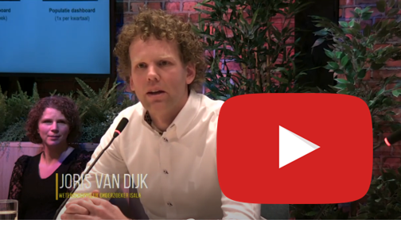](https://youtu.be/mobXIkIp_ys?t=1083)

## Verschillende dashboards

|  |  |
| --- | --- |
| Patiëntendashboard/ Spreekkamerdashboard | Visualiseert de informatie over één patiënt, afgezet tegen de eigen historische data en/ of tegen een referentiegroep. Dit kan ook landelijke data zijn. Vaak real-time data. |
| Stuurinformatie dashboard | Visualiseert data van groepen patiënten binnen eigen instelling om zo de toegang, kwaliteit en betaalbaarheid van zorg te verbeteren. Hierbij kunnen ook de kosten inzichtelijk gemaakt worden om daarin inzicht in te krijgen. Deze data kan *wekelijks* gebruikt worden om te zien of aan de norm voldaan wordt. Procesindicatoren worden vaak gevisualiseerd. |
| Leren en verbeteren / samenwerkingsdashboards / uitkomstendashboards | Visualiseert uitkomstendata. Dit kan van één of meerdere instellingen zijn. Anoniem of met naam zijn. Sommige dashboards tonen alleen data, anderen gaan in gesprek met elkaar. Leren en verbeteren kan ook binnen één instelling waarbij naar verklarende factoren gevonden. Wordt vaak eens per 2 a 3 maanden met een grotere groep professionals. |
|  |  |

### Doelen

De doelen die hierbij nagestreefd kunnen worden zijn:

*Voor patiënt (spreekkamerdashboard)*

* Patiënten kunnen thuis het gesprek voorbereiden;
* Door het invullen van vragenlijsten (en bekijken van scores vooraf) zijn ze beter geïnformeerd, ze weten beter wat hen te wachten staat;
* Patiënten krijgen inzicht in de geleverde zorg, maar ook in hun ziektebeloop (actiever);
* Patiënten kunnen hun aandoening monitoren (eigen regie).

*Voor zorgverlener*

* Startpunt om te bepalen over welke elementen die de patiënt belangrijk vindt of waar hij of zij last van heeft nader te bespreken. Dit kunnen ze doen aan de hand van historische data of data van referentiegroepen samen beslissingen nemen;
* Structureert consulten (navigeert) zodat consulten duidelijker en efficiënter worden. Dit is de basis van een beter gesprek;
* Inschakelen juiste professionals op juiste moment;
* De patiënt monitoren (beloop ziekte inzichtelijk);
* Inzicht in de geleverde zorg voor groepen patiënten;
* Evalueren van zorg / het doen van wetenschappelijk onderzoek;
* Inzicht in gebruik en resultaat van (dure) geneesmiddelen;

*Voor bestuurder*

* Inzicht in de geleverde zorg;
* Transparantie;
* Sturen op doelstellingen;
* Verantwoording.

Veel ziekenhuizen hebben een kwaliteit en veiligheidsafdeling. Hier koppelen ze data uit verschillende bronnen rond kwaliteit én kosten en keken ze waar verschillen zitten die ze kunnen verklaren (bv lean methodiek) rond zorgpaden.

### Dashboards

Hieronder zie je een indruk van de type dashboards die er zijn. Klik op de afbeelding voor meer informatie *(verwijst naar tabellen in bijlage)*



**Figuur 1- Spreekkamerdashboard indruk**

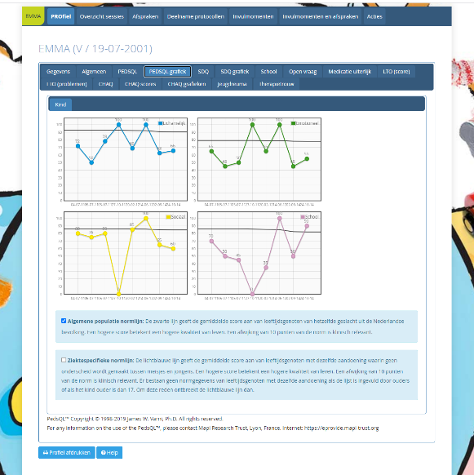

KLIK PROM portaal – Emma Kinderziekenhuis

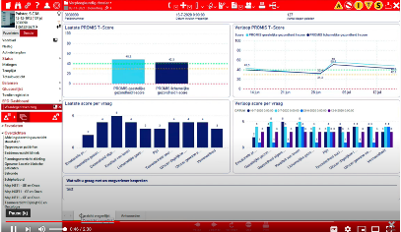 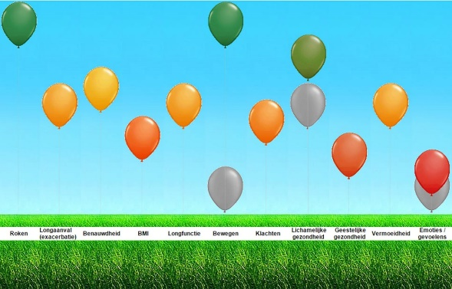

Erasmus MC Ziektelastmeter Chronische aandoeningen

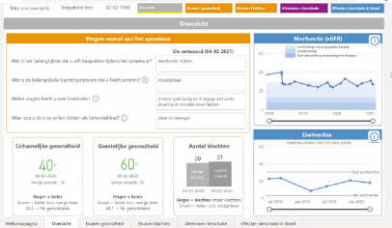 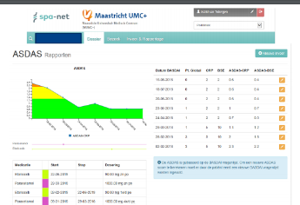

Chronisch nierfalen dashboard Spa Net

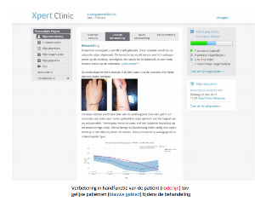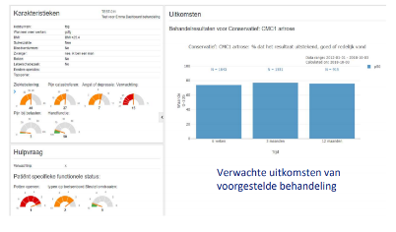

Equipe zorgbedrijven: hand pols chirurgie

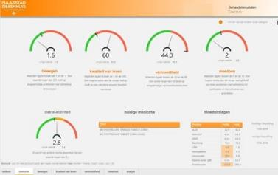 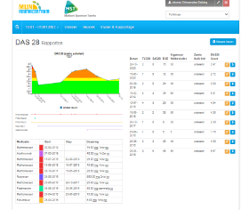

Joint decision support dashboard Mijn reumacentrum

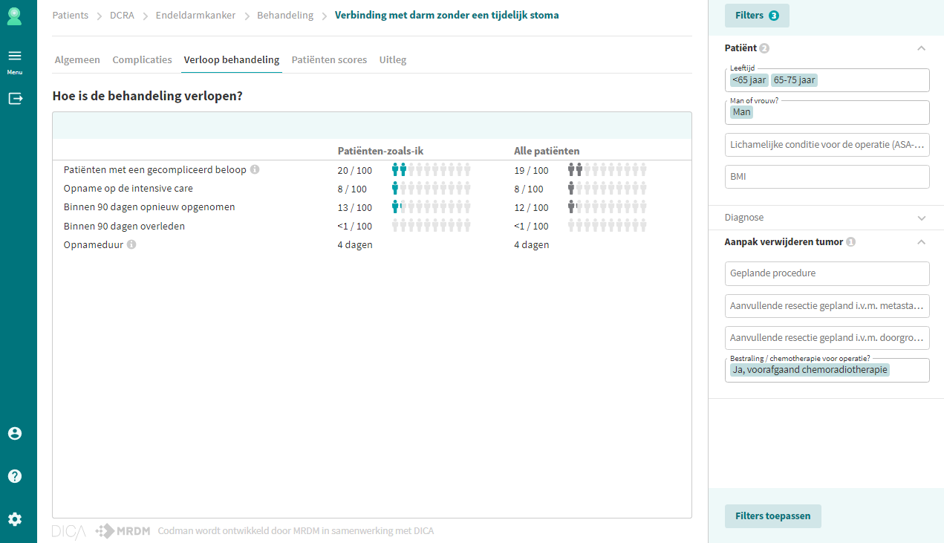

Codman Patiënt screenshot – DICA

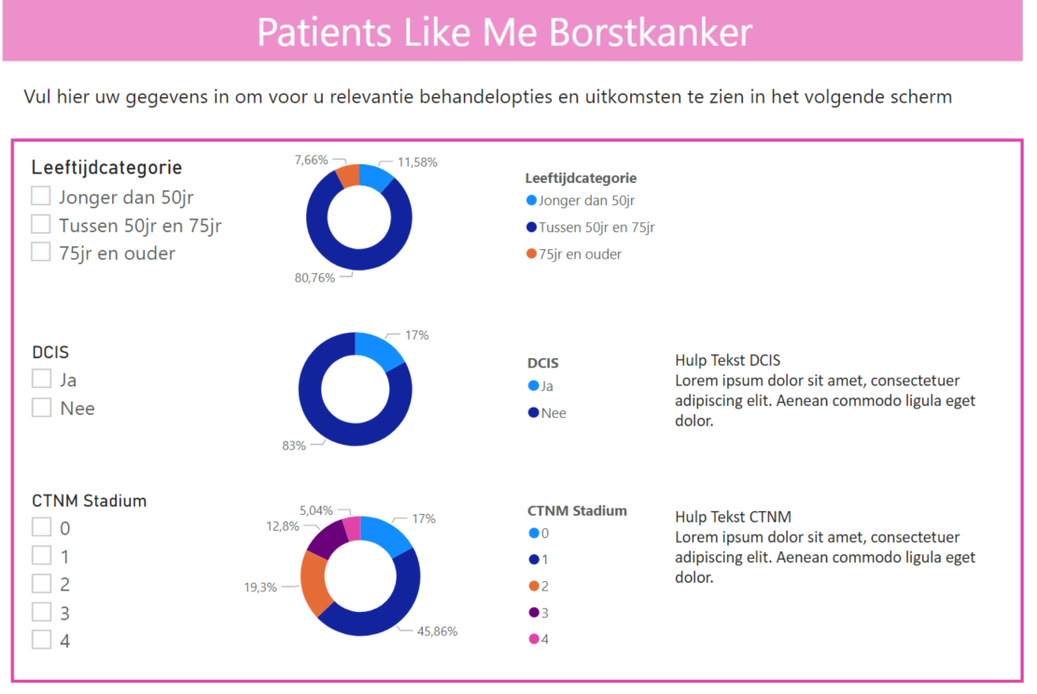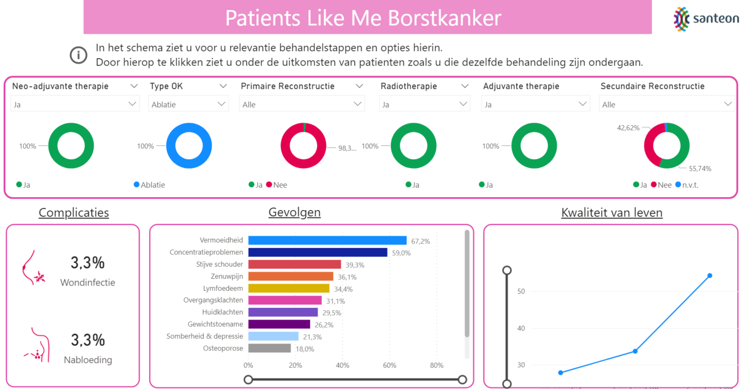

Patient like me dashboard – borstkanker Santeon

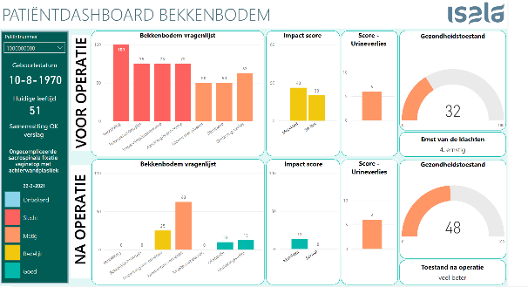

Isala

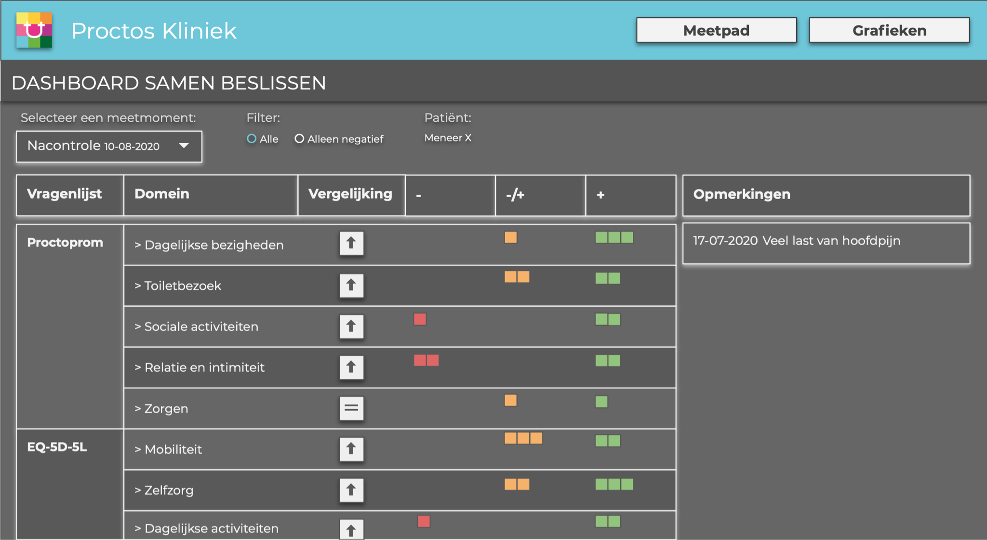

Zorgladder Spreekkamer dashboard.

**Figuur 2 Indruk Stuurinformatie dashboards**

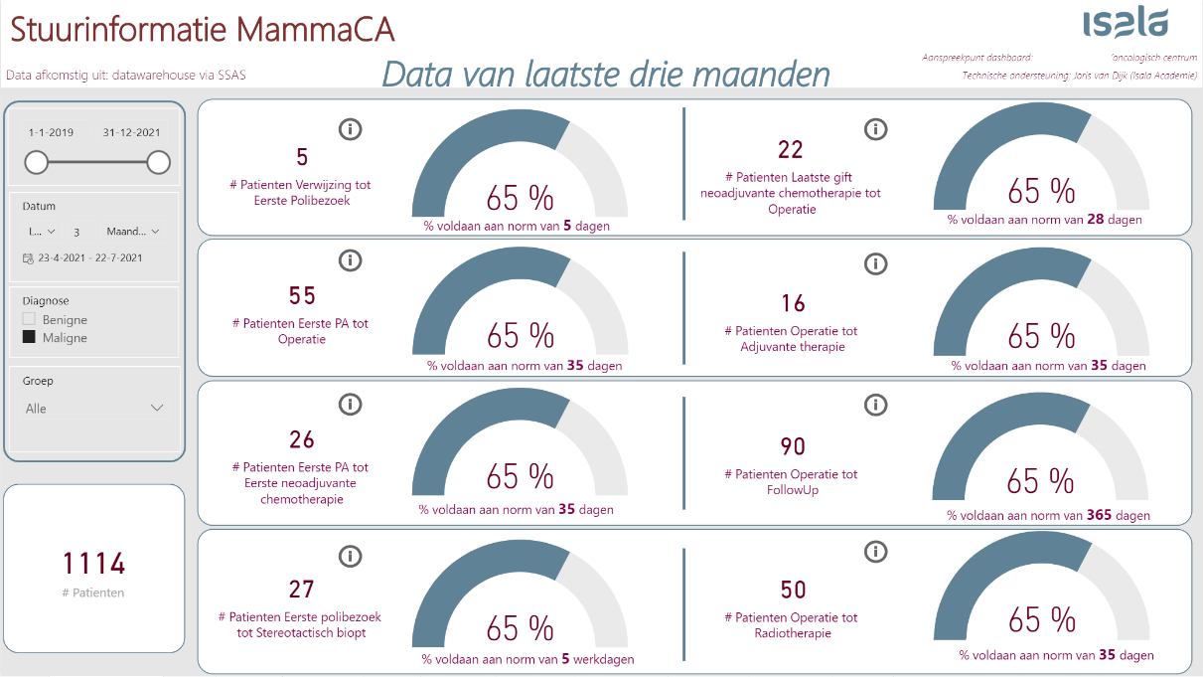

Isala

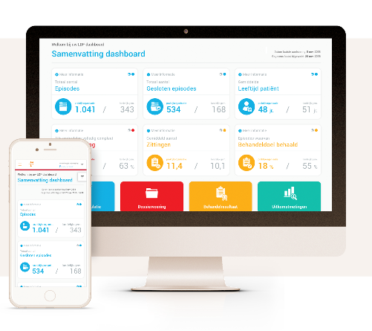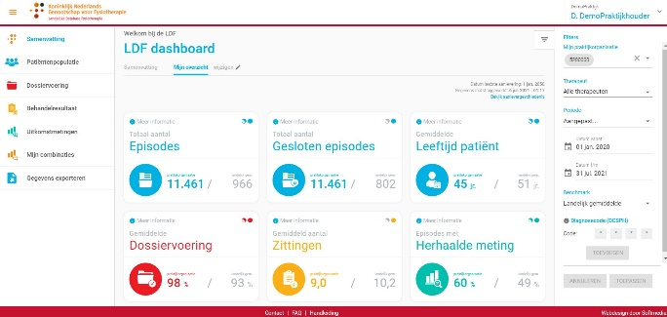

Landelijk dashboard fysiotherapie

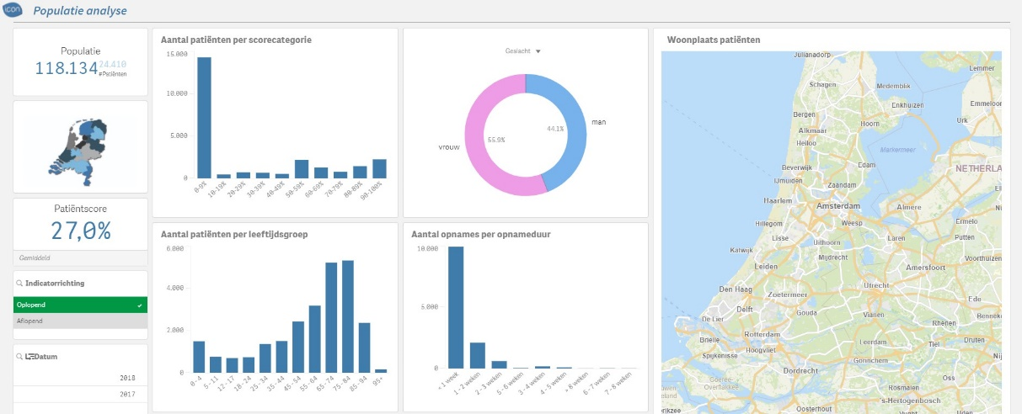

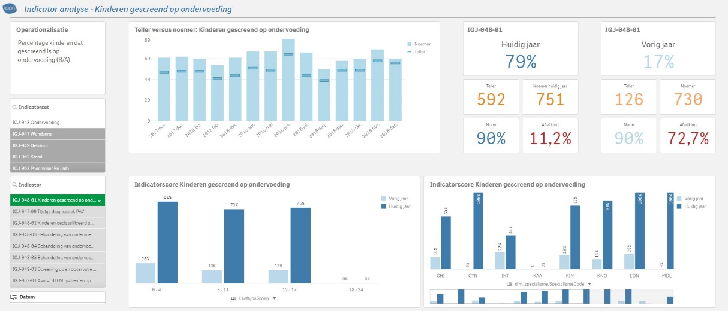

ICON Zorgkwaliteit

**Figuur 3 Leren en verbeteren dashboards/ samenwerkingsdashboards**

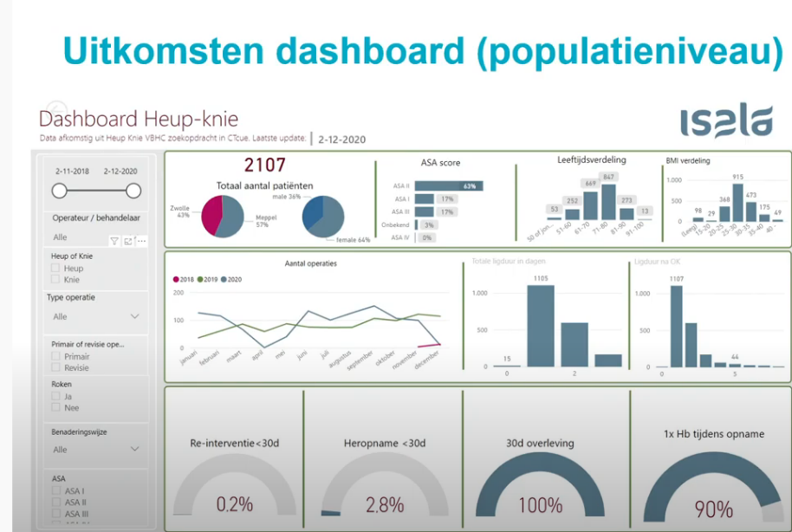

Isala

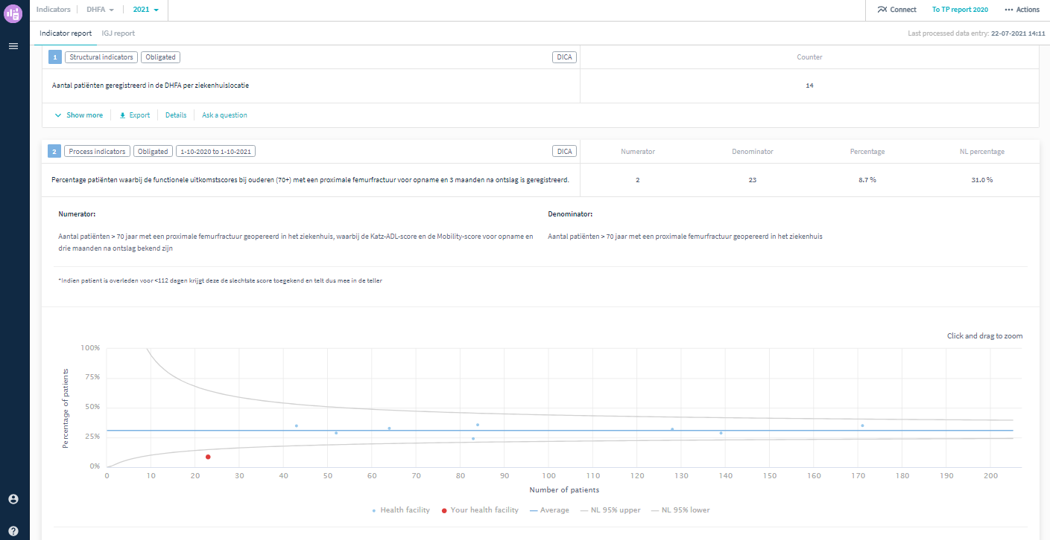

Codman dashboard

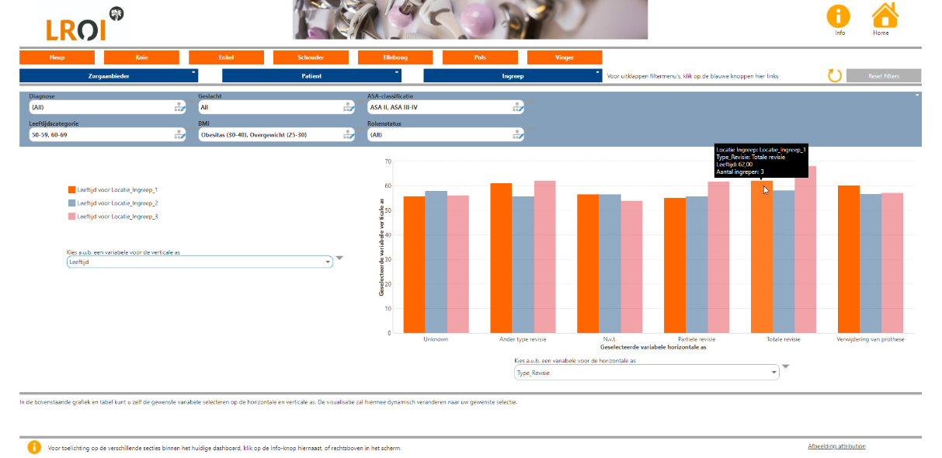

LROI

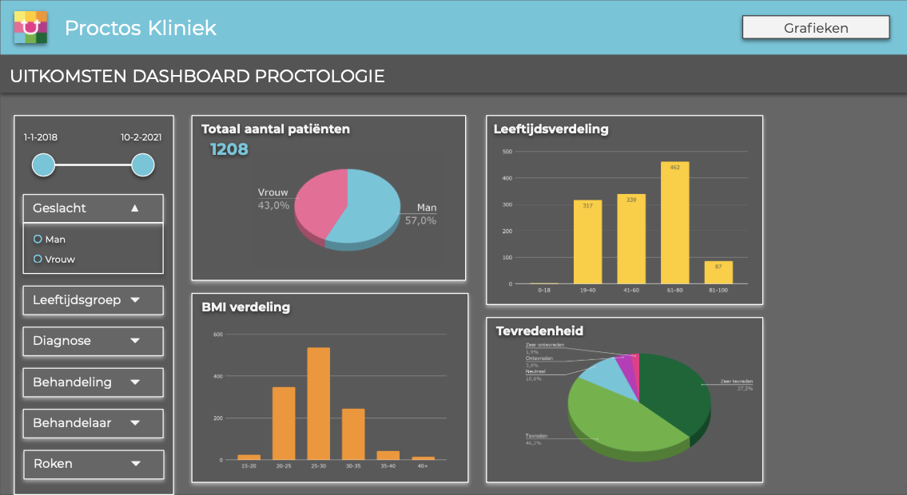

Zorgladder Leren+Verbeten dashboard.

# Data

Bij de ontwikkeling van dashboards is de onderliggende **data** en de kwaliteit daarvan van cruciaal belang. **Data** binnen de zorg zijn gegevens die je vastlegt over een patiënt. De gegevens samen vormen een gegevensverzameling, ook wel een **dataset** genoemd. Tegenwoordig worden gegevens vastgelegd in **elektronische patiëntendossiers (EPDs).** Vanwege de tendens naar zo weinig mogelijk administratieve lasten, is het belangrijk voor dashboards gegevens (data) te kiezen die gestructureerd registreert worden. Er zijn echter ook oplossingen om ongestructureerde data uit vrije tekstvelden mee te nemen.

Datavelden gezamenlijk vormen een **indicator**. Indicatoren zijn meetbare elementen die een aanwijzing geven over de kwaliteit van een bepaald aspect van de zorgverlening. Indicatoren hebben vooral een signalerende functie. Hiervan is het van belang de definitie, teller/ noemer te bepalen.

## Uitdagingen bij data

In de praktijk blijkt vaak dat de data van verschillende **bronnen** moet komen en dat de registratie aan de bron niet altijd toereikend is. Om deze reden is het goed om bewust te zijn van de uitdagingen waar men tegenaan kan lopen:

*Voorbereiding*

* Soorten informatie

Niet elk type informatie is geschikt op te gebruiken in dashboard. Enerzijds omdat het dataformat het niet toelaat, maar anderzijds ook omdat de vastlegging gefragmenteerd is (hierover later meer). Vooraf is het dus verstandig om na te gaan welke soorten informatie gewenst en beschikbaar is.

* Data ingevuld door zowel zorgverleners en patiënten

Afhankelijk van de gewenste data die opgehaald kan worden, kan deze ingevuld zijn door de zorgverlener of door de patiënt. Mogelijk dat dit binnen dezelfde velden gebeurd. Als dit het geval is moet vooraf een selectie gedaan worden om te garanderen dat de juiste data getoond wordt.

* Hoeveelheid data die beschikbaar is

Voor het gebruik van data is dashboards is een minimum aan data benodigd. Dit om de anonimiteit en de privacy te kunnen waarborgen. Voordat er wordt overgegaan tot het ontwerpen van het dashboard is het noodzakelijk dat er inventarisatie gedaan wordt van de hoeveelheid beschikbare data en of dit voldoende is om aan het gekozen doel van het dashboard te kunnen voldoen.

*Databewerkingen*

* Anonimiseren van data

Voordat data gebruikt kan worden in dashboards, zeker als het gaat om dashboards met data op geaggregeerd niveau, moet de onderliggende data geanonimiseerd worden. Dit kan gedaan worden middels anonimisatie protocollen. Als het gaat om spreekkamerdashboard moet alleen de referentie data geanonimiseerd worden.

* Handmatige handelingen

Het kan zijn dat voor het vullen van de dashboard niet alleen maar geautomatiseerde procedures kunnen worden ingericht. Het kan noodzakelijk zijn dat er handmatig geprepareerde **datasets** klaargezet worden, dat het dashboard handmatig geüpdatet moet worden of dat data handmatig van het ene systeem naar het andere systeem ingevoerd moeten worden. Dit kan tijdsintensief zijn. Bij het ontwikkelen van het dashboard moet er in de gaten houden worden of deze investering dat waard is.

* Vrije tekstvelden

Binnen veel EPD’s wordt nog veel informatie vastgelegd in vrije tekst velden. Om dit te kunnen gebruiken in dashboards is het noodzakelijk om dit via tekst mining opnieuw vast te leggen zodat het bruikbaar is. Het is dus mogelijk om de data in vrije tekstvelden te gebruiken, maar dit is gecompliceerd en vraagt veel standaardisering.

*Gebruik van data*

* Gestructureerde vastlegging

Om data gemakkelijk te kunnen gebruiken is gestructureerde vastlegging aan de bron erg belangrijk. Hoe beter en hoe uniformer de data is vastgelegd in de verschillende systemen hoe gemakkelijker deze te gebruiken is. Om dit te kunnen bevorderen kan men denken aan projecten rondom registratie aan de bron.

* Koppeling databronnen

Hoe meer verschillende databronnen er gebruikt worden hoe gecompliceerder het is. Dit klinkt als een open deur, maar het kan gemakkelijk vergeten worden. Koppelen van bijvoorbeeld PROMs data aan klinische data lijkt ogenschijnlijk makkelijk, maar vergt nog wel degelijk een actie aan de data kant. Hoe meer er gecentraliseerd kan worden naar één bron hoe functioneler dit is, denk bijvoorbeeld aan een datawarehouse.

## Data architectuur

Naast de uitdagingen met betrekking tot het verkrijgen van de data voor het dashboard is er ook nog de keuze hoe het dashboard gevuld wordt. Denk hierbij aan de **actualiteit van de data** en met welke frequentie dit gedaan wordt. Zo kan er gekozen worden voor statische data die met een gekozen frequentie vernieuwd wordt of dat het dashboard gevuld wordt met real-time data.

Beide opties hebben hun voor- en nadelen en hebben implicaties voor de IT structuren die daaronder liggen. Op het moment dat er gekozen wordt voor **real time data** betekent dit dat er voor de onderliggende data en systemen koppelingen moeten worden ingericht die bij elke verandering van data getriggerd worden. Hierbij moet dus rekening gehouden worden met meer beheertijd en bijbehorende risico’s.

Als men kiest voor **statische data** die met een zelf gekozen frequentie wordt geüpdatet zijn de IT beheer lasten lager, maar moet men goed nadenken voor welke frequentie gekozen wordt. Afhankelijk van het doel van het dashboard en welke type eindgebruiker verschilt. Ook voor deze strategie geldt, hoe regelmatiger de frequentie hoe meer dit vraagt van de onderliggen IT structuren en hoe efficiënter de procedures ingericht moeten worden.

## Hulpmiddelen / voorbeelden van data naar indicatoren

Hieronder een aantal voorbeelden ter inspiratie om van data naar indicatoren en kwaliteitsinformatie te komen die getoond kunnen worden in een dashboard.

|  |  |
| --- | --- |
| INDICATOR TABEL | SCOREKAART - SANTEON |
| INDICATORTOOL – ZORGINSTITUUT | MS UITKOMSTENSET - RADBOUDmc |
| UITKOMSTENSETS - ICHOM | BORSTKANKER – ERASMUS MC |

## Data uit registraties

Data van verschillende aandoeningen worden (regelmatig) aangeleverd aan kwaliteitsregistraties. Denk hierbij aan 22 **kwaliteitsregistraties** van DICA en IKNL rond kanker, de LROI voor orthopedische ingrepen, NHR voor hartaandoeningen en KNFG voor fysiotherapeutische behandelingen. Maar ook aan veiligheidsindicatoren aan NICE en VMS. Jaarlijks of vaker wordt hier data ingeleverd, maar data kan ook opgevraagd worden. Dit geldt ook voor data aangeleverd aan register van Zorginstituut Nederland. Hier treft u niet alleen Medisch Specialistische Zorg, maar ook van fysiotherapie, geestelijke gezondheidszorg, gehandicaptenzorg, integrale geboortezorg, kraamzorg, revalidatie, verpleeghuiszorg, verpleging, verzorging, thuiszorg, wijkverpleging en dat van zelfstandige klinieken. Deze kunt u downloaden via het [openbaar register](https://www.zorginzicht.nl/openbare-data).

**Lees meer:**

|  |  |
| --- | --- |
| [DICA](https://dica.nl/) | KNGF |
| [NHR- Nederlandse Hartregistratie](https://nederlandsehartregistratie.nl/) | [NICE - Nationale Intensive Care Evaluatie](https://www.stichting-nice.nl/datainbeeld/public) |
| [LRIO](https://www.lroi.nl/) | Zorginstituut Nederland |

## Data verzameld via vragenlijsten

De tendens is steeds meer data te verzamelen, ook welke ingevuld zijn door patiënten zelf of hun naasten/ verwanten. Deze data worden ook wel *Patient gerapporteerde uitkomsten* (**PRO**) of patiënt gerapporteerde ervaringen over het zorgproces (**PRE**) genoemd. Het instrument waar mee gemeten wordt noem je instrument / measure (M).

### Patient karakteristieken

Bij het verzamelen van vragenlijst data wordt gegevens uit systemen gehaald, danwel uitgevraagd aan patiënten en hun naasten. Dit betreffen vaan factoren waarvoor je de data zou kunnen corrigeren. Denk hierbij aan leeftijd, geslacht, ervaren gezondheid, leefstijl variabelen (BMI, roken), sociaal economische status (SES), culturele achtergrond en veerkracht. Omgevingsfactoren die ook vaker gevraagd worden zijn sociale omgeving, burgerlijke status en het aantal kinderen.

### Vaak gekozen PRO domeinen

In de afgelopen jaren hebben diverse groepen zich gebogen over welke patiënt gerapporteerde uitkomsten relevant zijn voor alle patiënten ongeacht hun aandoeningen. De meest recente groep die dit gedaan heeft, is de werkgroep generieke **PROMS** binnen het programma Uitkomstgerichte Zorg. Bij bekeken ‘het menu Generieke PROMs’, ‘ICHOM overall adult health’, artikel over common PRO concepten tussen **ICHOM** sets en informatie van de werkgroepleden, zie tabel 2.

**Tabel 2: Generiek PRO-concepten, operationalisatie en meting**

|  |  |  |  |  |
| --- | --- | --- | --- | --- |
|  | Generiek PRO-concept | | Operationalisatie | Meting/ frequentie |
| Overkoepelend | Kwaliteit van leven | | Oordeel van de patiënt over diens huidige kwaliteit van leven | Numeriek: 1-5 of 1-10 |
| Ervaren gezondheid | | Oordeel van de patiënt over dienst huidige ervaren gezondheid | Numeriek: 1-5 of 1-10 |
| Functioneren | Fysiek functioneren | | Mogelijkheden om dagelijkse activiteiten uit te voeren | In de afgelopen week |
| Sociaal functioneren/ participatie | | Mogelijkheden om deel te nemen aan sociale rollen en activiteiten | In de afgelopen week |
| Mentaal functioneren | Angst | Ervaren klachten van bangheid, paniekgevoelens, zorgen, spanning/ stress, nervositeit en rusteloosheid | In de afgelopen week |
| Depressie | Ervaren somberheidsklachten | In de afgelopen week |
| Symptomen | Vermoeidheid | | Mate (intensiteit) van vermoeidheid | In de afgelopen week |
| Pijn | | Mate (intensiteit) van pijn | In de afgelopen week  Numeriek: 1-5 of 1-10 |

Optioneel kunnen de symptomen ‘slaapproblemen’, ‘seksueel functioneren’, ‘cognitief functioneren’ en ‘vitaliteit’ toegevoegd worden.

Meer informatie over PRO selectie en PROMs selecteren leest u in de promtoolbox.

**Filmpjes over PROMS**

|  |
| --- |
| * [Zinvol gebruik van PROMs](https://www.youtube.com/watch?v=snkwrpej4wo) - ISOQOLNL 2018 met praktische voorbeelden * [Bespreken van PROMs](https://vimeo.com/313967194) - NFK * [Het klikt.nu](https://youtu.be/ZAF7IdgbBMw) over vragenlijsten invullen * [Het klikt.nu](https://youtu.be/NNbn8m4XCu) uitleg voor kinderen en ouderen * [PROMs in de praktijk](https://youtu.be/9QoTNHSUxkk) NVN * [Reuma filmpje voor patienten](http://https/youtu.be/K9QG8tSTeO0)Reade * [Uw ervaring telt](https://youtu.be/x1kD8AaeIF8) (2020). Orthopedie/ LROI |

**Meer lezen?**

|  |
| --- |
| * [Het menu van generieke PROMs](https://www.linnean.nl/inspiratie/bibliotheek/handlerdownloadfiles.ashx?idnv=1501426) – Linnean Initiatief * [Overall Adult Health](https://connect.ichom.org/standard-sets/adult-overall-health/) ICHOM * Terwee et al 2021. Common PROs across ICHOM sets. BMC Medical Informatics and Decision Making [ingediend, volgt] * Bijlage 2 Longlist generieke PROMs * HtX toolbox: >400 PROMs vragenlijsten [volgt] * [Meetinstrumentenzorg.nl](https://meetinstrumentenzorg.nl/) * PROM toolbox: promtoolbox.zorginzicht.nl |

### PREM domeinen: zorgproces evalueren

Vaak bevat een **PREM** vragen over communicatie (luisteren, aandacht, vertrouwen in deskundigheid), informatievoorziening, bejegening, samen beslissen (bespreken voor- en nadelen) en samenwerking tussen zorgverleners of afdelingen. Bekijk ook veel gestelde vragen in het [PREM zakboekje](https://www.linnean.nl/inspiratie/kennispaginas/prem+zakboekje/default.aspx) of [antwoorden](https://www.linnean.nl/nieuws+linnean/1977563.aspx) op de Linnean [webcast](https://www.youtube.com/watch?v=Wu7CtdBD2fc) van 27 mei 2021 over De (meer)waarde van PREMs voor waardegedreven zorg: een (r)evolutie'.

**Meer informatie:**

|  |
| --- |
| * [PREM zakboekje](https://www.linnean.nl/inspiratie/kennispaginas/prem+zakboekje/default.aspx) * [Patiënt Ervaringsmonitor (PEM)](https://www.nfu.nl/themas/kwaliteit-van-zorg/patientervaringen-meten) * [ZorgkaartNederland](https://www.zorgkaartnederland.nl/) * [Patientervaringsmetingen](https://www.patientervaringsmetingen.nl/) * [Handreiking ontwikkelen PREMs](https://www.zorginzicht.nl/ontwikkeltools/ontwikkelen/handreiking-ontwikkelen-prems) |

## Kosten data

Binnen **waardegedreven zorg** is inzicht is **kosten** één van de elementen. Met bestaande gegevens berekenen alle ziekenhuizen in Nederland elk jaar kostprijzen van activiteiten. Veel ziekenhuizen maken hierbij gebruik van LOGEX of Performation, commerciële partijen die in grote lijnen vrij identieke modellen hanteren.

Sommige kosten zijn direct toe te schrijven aan één zorgactiviteit, terwijl andere kosten gerelateerd zijn aan meerdere (of alle) zorgactiviteiten. Bij het berekenen van een (integrale) kostprijs per zorgactiviteit verzamel je informatie uit twee bronnen: de financiële administratie als de medische administratie. De huidige wijze van kostprijsberekening is een (gedeeltelijke) vorm van **Activity-Based Costing (ABC).** Deze ABC identificeert activiteitencentra in een organisatie en rekent kosten toe aan zorgproducten, gebaseerd op het aantal zorgactiviteiten die in het proces absoluut nodig zijn om dit te kunnen leveren. Enkele relevante financiële aspecten, waaronder de benodigde administratieve bronnen, kostenberekeningen en de wijze van toewijzing van kosten zijn beschreven door de werkgroep kosten.

Een mogelijke aanvullende systematiek om kostprijzen te berekenen is de **Time-Driven Activity-Based Costing (TDABC),** volgens Kaplan. Het ABC-model rekent kosten toe aan activiteiten om een verband te leggen tussen kostenveroorzakers en indirecte kosten. Porter en Kaplan richten zich op de grootste drijver van kosten met de meeste variatie, namelijk personele inzet en de tijd die iemand besteed aan een activiteit. Op basis van inzichten uit een TDABC-analyse verkrijg je informatie waarmee je beslissingen kan nemen welke activiteiten waarde toevoegen, welk personeel deze activiteiten moeten uitvoeren en geeft handvatten om het zorgproces efficiënter en effectiever in te richten. Het doel van TDABC is dus niet zozeer om een waarde (de kosten) te meten, maar het verkrijgen van inzichten in het proces.

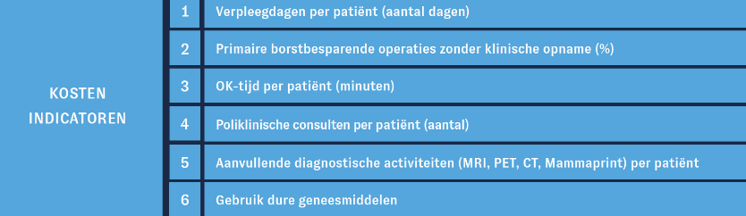

Tabel 3. Kosten indicatoren in Santeon scorekaart Borstkanker

Lees hier meer in het advies ‘[Waardegedreven zorg met uitkomsten én kosten](https://www.linnean.nl/inspiratie/bibliotheek/HandlerDownloadFiles.ashx?idnv=2026606)’ van de werkgroep kosten of bekijk de webcast terug.

# Datavisualisatie tips

Datavisualisatie is het vakgebied dat zich bezighoudt met twee vragen:

1. Hoe verwerkt het menselijk brein visuele gegevens?

2. Hoe gebruiken we die kennis om effectieve en heldere data visualisaties te ontwerpen?

Over de jaren heen is er veel uitgevonden over de menselijke visuele informatieverwerking. Maar niet alles wordt altijd toegepast in de praktijk. Deels heeft dat te maken dat de *defaults* van veel software die gebruikt worden voor data visualisatie niet zijn gebaseerd op deze kennis. En deels met kennis van gebruikers zelf: data visualisatie is vaak geen vast onderdeel van bijvoorbeeld wetenschappelijke opleidingen (tekstuele communicatie daarentegen wel!).

## Wat kunnen we goed en minder goed?

Het is nuttig om -op zijn minst- enige basiskennis te hebben van wat we als mens visueel goed en minder goed kunnen verwerken. De **Gestalt-principes** vertellen ons bijvoorbeeld hoe we automatisch dingen groeperen op basis van hun kleur, vorm, of afstand tot elkaar. In een dashboard is het gebruik van witruimte daardoor een enorm belangrijk middel om dingen die bij elkaar horen, ook optisch bij elkaar te zetten. Ook is het interessant te weten welke **pre-attentive attributes**, oftewel: visuele coderingen zoals lengte, vorm, kleur, dikte, grootte, het meest of minder effectief zijn voor het overbrengen van de data. Wanneer het van belang is om getallen goed af te kunnen lezen uit een grafiek, werkt positie op een as bijvoorbeeld beter dan coderen met kleur.

En qua visuele beperkingen: iedereen is bekend met wat kleurenblindheid is. Minder bekend is dat het voor mensen lastig is om informatie uit ‘gegroepeerde staafdiagrammen’ snel af te lezen. Of dat **‘spaghetti’ charts** (lijn grafieken met meer dan 5 lijnen) een geheugen-overload geven. Oplossing voor beide: ‘**small multiples**’, een collectie van kleinere grafieken met in elke kleine grafiek slechts een gedeelte van de dataset.

## Drie lenzen model

Het ‘drie lenzen’ model is een manier om naar datavisualisaties te kijken. Tevens geeft het houvast om vervolgens zélf ook heldere visualisaties te maken. De drie lenzen zijn als volgt:

1. Stijl

2. Helderheid

3. Effectiviteit

Hieronder een checklist met vragen die je kan stellen om een idee te krijgen van de Stijl, Helderheid, en Effectiviteit.

|  |
| --- |
| * Stijl   Wat is je eerste indruk?  Wat/ welk gevoel roep het bij je op?  Is de stijl consistent (bv in gebruik van fonts, iconen, kleuren en elementen)  Is de stijl passend bij de boodschap?   * Helderheid   Weet ik waar ik op moet kijken?  Snap ik wat ik zie?  Wordt er een duidelijke boodschap overgedreven?  Wat is de dat/ inkt ratio (onnodige kleurvlakken, overtollige tekst, overtollige lijnen etc)  Is de legenda logisch gesorteerd? (zelfde richting als de data)   * Effectiviteit   Communiceert dit figuur de data/ boodschap op de meest effectieve wijze? (bv 100% stacked bar chart voor relatieve verschillen, een tabel voor exacte getallen, etc)  Zijn passende visuele eigenschappen gebruikt om de data te coderen? (geen regenboog, geen 3D, geen onnodige ‘dubbele encoding ’bijv kleur en grootte voor 1 data type etc  Is de data logisch gesorteerd (alfabetisch waar nodig, sortering naar grootte waar nodig, etc. |

®*The Data Vision Lab - 2021*

## Tips en bronnen

Er valt al snel veel winst te halen, hieronder wat tips:

* *Less is more*: Haal zoveel mogelijk weg! Bijvoorbeeld: lijn-boxen rondom legenda’s/figuren/tekst. Of overbodige, zich herhalende tekst. Of rond getallen in as-labels af. Achtergrond kleuren kunnen ook vaak weggehaald of lichter gemaakt worden.
* Gebruik kleur om data te coderen of om ergens nadruk op te leggen, niet puur ter decoratie
* Wees bewust met het sorteren van de data (zeker ook in tabellen!) en zorg dat een legenda dezelfde sortering en/of richting heeft als de grafiek

**Lees meer:**

|  |
| --- |
| * Welk type grafiek moet ik hebben? Hieronder staan een aantal opties om je daarbij te helpen, zoek er eentje uit die je het beste bij je past:   + [www.data-to-viz.com](http://www.data-to-viz.com)   + [datavizproject.com](http://datavizproject.com/)   + [datavizcatalogue.com](http://datavizcatalogue.com/)   + [www.chart.guide](http://www.chart.guide/) * Hoe maak ik deze specifieke grafiek met software X of Y?   + [chartmaker.visualisingdata.com](http://chartmaker.visualisingdata.com) * Hoe krijg ik snel een gevoel voor mijn data via een aantal verschillende (niet al te standaard) visualisaties?   + [app.rawgraphs.io/](http://app.rawgraphs.io/) * Specifiek voor dashboards is het boek: *Information Dashboard Design* van Stephen Few interessant. [download](https://www.academia.edu/1380138/Information_dashboard_design_The_effective_visual_communication_of_data) of [koop het boek](https://www.bol.com/nl/nl/f/information-dashboard-design/35331920/) * Sturen op kwaliteit – [handleiding vormgeving van dashboards met kwaliteitsinformatie](https://www.sturenopkwaliteit.nl/uploads/pdf/Handleiding_grafische_vormgeving_van_dashboards_NFU_Sturen_op_Kwaliteit.pdf) NFU, 2018. * [NFU Onderzoek Lessen uit lokale dashboard ontwikkeling](https://www.sturenopkwaliteit.nl/uploads/pdf/181204_NFU_Sturen_op_Kwaliteit_Expertmeeting_Actiegericht_Dashboard_Presentatie_Onderzoek_%281%29.pdf) 2019. * Visualisatie tips van onderzoek binnen KLIK PROM portaal: Artikel Van Muilekom et al 2021. [From statistics to clinics: the visual feedback of PROMIS® CATs](https://jpro.springeropen.com/articles/10.1186/s41687-021-00324-y#citeas) Journal of Patient-Reported Outcomes * The Data Vision Lab biedt workshops om data visualisatie vaardigheden te leren: [thedatavisionlab.com](http://thedatavisionlab.com) |

# Zelf aan de slag: stappen voor de ontwikkeling van dashboards

In dit hoofdstuk gaan we in op de stappen om een gebruiksvriendelijk dashboard te bouwen.

Stap 1. Team samenstellen

Stap 2. Afbakening/ scope

Stap 3. Bepaal inhoud

Stap 4. Technische mogelijkheden

Stap 5. Bepaal de inhoud en vorm

Stap 6. Testen

Stap 7 Train zorgverlener en patiënt

Stap 8. Implementeer het dashboard

Stap 9. Actueel houden, beheerfase en door ontwikkelen

|  |  |  |  |
| --- | --- | --- | --- |
| **Lees ook:** | | |  |
| [Handleiding vormgeving van dashboards met kwaliteitsinformatie](https://repub.eur.nl/pub/113366/Repub_113366.pdf). NFU 2018  En meer [info](https://www.eur.nl/eshpm/onderzoek/big-data/data-visualisatie) | [Clinical Dashboard – in 5 stappen naar een clinical dashboard](https://www.qruxx.com/content/uploads/Stappenplan-dashboard-versie-3.pdf). ZGT | [Kwaliteitsdashboards in verpleeghuizen – ervaringen en tips van 7 organisaties](https://www.waardigheidentrots.nl/wp-content/uploads/2019/06/Kwaliteitsdashboard.pdf) Waardigheid & Trots | https://dashboard.iconhc.nl/wp-content/uploads/2020/01/Making-data-work.png  [Dashboard gids -iconhc.nl](https://dashboard.iconhc.nl/)  iCON |

***Tip vooraf****: Overweeg volledigheid / groter team versus snelheid af.*

Eén optie is kleinschalig te beginnen en successen te boeken. Hoe groter het team, des te langzamer het proces. Bij een goed resultaat ga je meer mensen betrekken, dan ziet men het resultaat en wordt men nog enthousiaster om mee te doen.

## Stap 1. Team samenstellen

Voordat u start met de ontwikkeling van de dashboard, dient u qua organisatie een aantal zaken te regelen.

*Organisatie: opdrachtgever en werkgroep*

* Het kiezen van een opdrachtgever, deze kan beslissen over geld, inzet projectleden en middelen.
* Het instellen van een werkgroep/ kerngroep met disciplines van iedereen die met het zorgpad betrokken is (gebruikers van het dashboard)
* Hierin zitten minimaal 3 groepen: een projectleider, een bouwen en een gebruiker, dit kunnen zijn:
  + Patiënt (vertegenwoordiger) en/ of naasten
  + Zorgprofessionals, bijvoorbeeld
    - Medisch specialisten
    - Verpleegkundige
    - Paramedici
  + Projectleider/ kartrekker
* Daarnaast is het vaak handig om erbij te betrekken:
  + Hoofd zorg/ketenregisseur
  + Business Intelligence specialist
  + Applicatiebeheerder/functioneel beheerder
  + Kwaliteitscoördinator (centraal)
  + Kwaliteitsfunctionaris (decentraal mits aanwezig)
* Competenties binnen team vaststellen. Deze behelzen (afhankelijk van het beoogde doel van het dashboard): projectmanagement, informatiebehoefte gebruikers vertalen naar makers, ontwerpvaardigheden (proces en data modelleren(, data analyse, medisch inhoudelijke kennis, statistische kennis, datavisualisatie en grafische vormgeving, kennis van dossiervoering en inrichtingssytemen, kennis van postprijzen en inkomsten (indien kostendrijvers wilt opnemen), kennis van (landelijke kwaliteitsregistraties).

*Voorbereiding per bijeenkomst*

* Tijd is kostbaar van de werkgroepleden. De sessies dienen daarom voorbereid te worden. Zo werkt het sturen van ‘huiswerk’ opdrachten hiervoor goed. Over bepaalde vraagstukken is dan vast nagedacht alvorens de sessie. Evenals het bepalen van de uitkomst van de sessies.
* Concrete voorbeelden kunnen tonen, vooral t.a.v. visualisaties draagt bij aan de efficiëntie van de werkgroepen. Nieuwe ontwerpen van versies direct laten zien, ook in een vroeg stadium van ontwikkeling.
* Stappen maken voor volgende sessie

**Uitgelichte tips:**

|  |
| --- |
| * Creëer draagvlak. Informeer en betrek eindgebruikers. Geef ze het gevoel dat ze onderdeel zijn van de ontwikkeling, dat het *hun* dashboard is. Dit alles zorg voor een goede basis voor uiteindelijke implementatie. |
| * Ontwikkel het dashboard is samenwerking met zorgprofessionals en patiënten |
| * Het is vaak een verpleegkundig specialist die de uitkomsten met de patiënt bespreekt: betrek hen er goed bij |
| * Zorg voldoende capaciteit voor de start maar ook voor het onderhoud |

## Stap 2 Afbakening/ scope: doel en gebruikers vaststellen

* Kies in deze stap de patiëntengroep, inclusief hoe je deze patiënten kunt vinden in de systemen van de zorgaanbieder (registratiecodes).
* Bepaal conceptueel welke zorg wel/ niet in het dashboard getoond moet worden. Bv indien dit een samen beslissen dashboard is: bepaal de relevante momenten van samen beslissen en welke informatie daarvoor nodig is.
* Bepaal voor wie het dashboard is: patiënt, zorgverlener, patiënt én zorgverlener, manager, raad van bestuur.
* Bepaal het doel van het dashboard: voorlichting patiënt, dialoog, inzicht in ziekten van de patiënt, benchmarking, transparantie, sturen op doelstellingen, verantwoording, signalering, feedback voor klinische besluitvorming.
* Bepaal op welke manier je het dashboard wilt aanbieden: in gesprek spreekkamer, patiënten thuis inzage, alleen voor de professional etc.
* Definieer concreet de toegevoegde waarde voor de eindgebruiker. Het moet minder voelen als “last” en meer als “lust”.

**Uitgelichte tips:**

|  |
| --- |
| * Zorg dat je goed weet voor welke doelgroep je het maakt. Dit bepaalt de inhoud en de begrijpelijkheid. |
| * Sluit dashboard aan op zorgpraktijk en zorg voor meerwaarde |
| * Formuleer een helder doel en bepaal hoe het dashboard hieraan bijdraagt |

## Stap 3. Bepaal inhoud op basis van de behoefte van gebruikers

* Bekijk richtlijnen/ zorgstandaarden/ literatuur/ landelijke kwaliteitsregistraties over indicatoren die de kwaliteit van zorg bepalen.
* Bekijk of er bestaande indicatorensets beschikbaar zijn zoals ICHOM, bekijk de [indicatortool](https://www.zorginzicht.nl/ontwikkeltools/ontwikkelen/indicatortool) op zorginzicht voor het ontwikkelen van indicatoren.
* Bekijk welke vragenlijsten vaker gebruikt worden voor/ door de doelgroep om kwaliteit van leven in kaart te brengen. Bekijk ook het Linnean advies [Menukaart generieke PROMs](https://www.linnean.nl/inspiratie/bibliotheek/handlerdownloadfiles.ashx?idnv=1501426).
* Bekijk dashboards van andere organisaties, zie ook tabellen x voor inspiratie.
* Vraag aan de doelgroep (patiënt, zorgverlener, manager) welke informatie hij graag getoond wil hebben (in het zorgproces). Dit kan via interviews of via focusgroepen. Dit kan ook gevangen worden door deze groep te betrekken in je werkgroep.
* Verdeel indicatoren in de domeinen financiën, proces, uitkomsten en productie.

**Uitgelichte tips:**

|  |  |  |  |
| --- | --- | --- | --- |
| |  | | --- | | * Start vanuit behoefte in plaats van wat er al is. | | * Haal de behoefte (voor welke data in het dashboard moet) voornamelijk uit de praktijk van zorgprofessionals * Stel grenzen aan de hoeveelheid informatie die je wilt tonen in het dashboard. Men kan snel de neiging krijgen steeds meer variabelen en data toe te voegen; maar blijf bedenken; is dit nodig voor ons beoogde doel van het dashboard? *Less is more*. | | * Leer van wat er al bestaat; hebben andere huizen of specialismen bijvoorbeeld al een vergelijkbaar dashboard? Hoe hebben zij de ontwikkeling aangepakt en welke data wordt er gebruikt? | |

Er zijn heel veel dashboard beschikbaar. Het is niet mogelijk om deze allemaal op te schrijven en actueel te houden.

**Uitgelichte tips:**

|  |  |
| --- | --- |
| |  | | --- | | * Check bij uw branche of beroepsvereniging of andere organisaties wellicht een dashboard ontwikkeld hebben. | |

## Stap 4. Bepaal de technische mogelijkheden

* Welke data is beschikbaar en bruikbaar ? Denk hierbij aan data uit het eigen ziekenhuissysteem (Epic HiX), maar ook geaggregeerde data uit DICA, LROI, VMS, NIVEL, OpenDISdata, CBS, Eurostat. (zie ook hoofdstuk data)
* Zijn koppelingen met EPD/DWH mogelijk?
* Hoe vaak kan de data worden ververst? Is Real time data koppeling mogelijk?
* Welke BI tooling is beschikbaar voor het ontwikkelen en publiceren van dashboards?
* Via welk medium (desktop applicatie, webbrowser, mobiele app, embeded in EPD) is het dashboard te raadplegen?
* Is single-sign-on (sso) mogelijk/gewenst?
* Zijn er genoeg licenties voor het beschikbaar stellen van het dashboard?
* Kan de hardware van de BI server(s) de belasting van de dataverversing en de bezoeken van de nieuwe gebruikers aan?
* Datakwaliteit: is de data goed, volledig en betrouwbaar?
* Hoe wordt (technisch) bepaald wie toegang krijgt tot het dashboard en tot welke data in het dashboard?
* Is het dashboard een medisch hulpmiddel? Dan dient er certificatie te komen volgens de MDR. Hierbij is het o.a. bepalend of het in onderzoeksverband wordt ontwikkeld en gebruikt en of het in-house wordt ontwikkeld en gebruikt. Indien je leverancier wordt van het dashboard is er sowieso CE certificatie nodig.

Data: welke dataelementen heb je nodig voor de analyse?

* Valideer de data, slechte datakwaliteit kan leiden tot onbetrouwbare informatie en foute beslissingen.
* Verifieer door compleetheid, accuraatheid en consistentie.

**Uitgelichte tips:**

|  |
| --- |
| * Zorg dat er mandaat is voor toegang tot juiste data (met externe partijen en eigen EPD) |
| * Implementeer het dashboard meteen met een IT-tool dat vragenlijsten uitzet en de uitkomsten ontvangt |
| * Een dashboard dat langer duurt dan 4 seconden om te openen, is vaak al ‘te lang’ * Wees bewust dat een (patiënten)dashboard kan worden gezien als medisch hulpmiddel wat een gevolg kan hebben voor de manier van certificeren * Stem met de lokale adviseurs af welke regelingen er gelden omtrent jouw dashboard. |

## Stap 5. Bepaal de inhoud en vorm

Wanneer de doelen van het dashboard zijn vastgesteld en getoetst bij de gebruikers (opgerichte werkgroep), kan de content van het dashboard worden bepaald. Dit is een iteratief proces waarbij steeds nieuwe versies worden heroverwogen en besproken met de werkgroep (gebruikers) om zo uiteindelijk tot een versie te komen die gebruikt kan worden in de praktijk.

1. Begin met een shortlist aan welke variabelen in het dashboard dienen te komen. Houd hierbij de doelen van het dashboard voor ogen; er is gauw teveel informatie in een dashboard wat het behouden van overzicht lastig maakt.
2. Bepaal de structuur van het dashboard:
   1. In hoeveel niveaus is het dashboard opgebouwd ? Komt er bijvoorbeeld één overzichtsblad en/ of meerdere verdiepende bladen en zijn er bijvoorbeeld doorklikmogelijkheden? Het is belangrijk om hierbij vast te stellen welke informatie bij elkaar dient te staan; welke groepen informatie is er?
   2. Hoeveel info toon je per tabblad/scherm. Het is belangrijk om niet meer informatie in het dashboard te tonen dan nodig is voor het beoogde doel van het dashboard
   3. Hoe ‘zelf uitlegbaar’ dient het dashboard te zijn? Is de gebruiker bijvoorbeeld een zorgprofessional met veel kennis van de getoonde data of is er aanvullende uitleg nodig bij de data?
3. Data visualisatie
   1. Kies geschikte visualisaties om de data te tonen. Het ligt er aan wat je met de data wil tonen en waar de focus op ligt of je bijvoorbeeld een lijngrafiek, staafdiagram of bijvoorbeeld tabel gebruikt. Kijk per variabele wat je van belang is er uit te halen om de geschikte vorm te kiezen. Maak bewust gebruik van kleuren, kaders en andere visuals om aan te tonen welke data bij elkaar horen en wat dient op te vallen.
   2. Check of de gebruikte kleuren ook bij kleurenblindheid te onderscheiden zijn. Dit kan je testen op <https://colororacle.org/>
   3. Wees bewust dat stoplichtkleuren (groen, oranje, rood); ook (door patiënten) als confronterend kunnen worden ervaren; bijvoorbeeld als alles op rood staat.
   4. Over het algemeen is een donkergrijs (niet zwart) lettertype op een lichte achtergrond het beste leesbaar.
   5. De leesrichting van het dashboard kan je gebruiken om belangrijke informatie prominent in het dashboard te plaatsen.
   6. Zorg voor consistentie in het dashboard; zelfde lettertypes, stijl, info-knopjes etc.
   7. Indien meerdere bladen in het dashboard; zorg voor duidelijke navigatie(balk) om aan te tonen in welk onderdeel van het dashboard je je begeeft.
   8. ‘Kill your darlings’ wees niet bang om versies helemaal om te bouwen tot iets nieuws; vaak wordt het bij een herontwerp alleen maar beter.
4. Teksten en taalgebruik checken
   1. Check voor taalniveau woorden: [www.ishetb1.nl](http://www.ishetb1.nl)
   2. Check voor taalniveau teksten (incl feedback, niet gratis): [www.texamen.nl](http://www.texamen.nl)
   3. Check, ontwikkeld door Pharos, op begrijpelijke en toegankelijke informatie. Kun je samen met een collega doen: <https://vbi.pharos.nl/node/add/materiaal>
   4. [Rapport, voorbeelden opstellen begrijpelijke medische informatie](https://www.pharos.nl/wp-content/uploads/2021/05/2021-Methodiek-Begrijpelijke-medische-informatie-in-woord-en-beeld.pdf)

Test gekozen visualisaties uit in de werkgroep door verschillende manieren van visualisatie te tonen. Daarnaast is het doen van een gebruikersonderzoek ook sterk aan te raden, waarbij het dashboard wordt doorlopen door de gebruikers.

**Uitgelichte tips:**

|  |
| --- |
| * Houdt het kleurgebruik rustig |
| * Wees consistent in gemaakte keuzes wat betreft navigatie, kleurgebruik, getoonde extra informatie (via hoover of via klik) * Kill your darlings> herontwerp naar iets nieuws en beters * Zie ook dashboard gids waar je op moet letten bij het maken van visualisaties en layout: [Dashboard guide (iconhc.nl)](https://dashboard.iconhc.nl/). |

## Stap 6. Testen

Voordat het dashboard in gebruik wordt genomen, is het van belang om deze te testen. Zaken die je kunt testen:

* Hoe ziet het dashboard eruit?
* Klopt de informatie die erin staat?
* Gegevensvalidatie (kloppen de cijfers? Controleer op typefouten)
* Werkt de navigatie in het dashboard (knoppen, mouse-overs)?
* Werkt de dataverversing (en hoe zie je dat)?
* Kunnen alle gebruikers inloggen (zowel interne medewerkers als externen, zoals patiënten)?
* Is de performance van het dashboard adequaat?

Test daarnaast ook de gebruiksvriendelijkheid van het dashboard met de gebruiker(s). Doe dit bijvoorbeeld 1-op-1. Doe dit iteratief: begin op eerst op kleine schaal met testen, verbeter het dashboard een aantal keer voordat je het breder in de organisatie uitzet. Op deze manier krijg je feedback uit de praktijk. Bedenk of je ook effecten wilt meten van het dashboard en doe hiervoor desgewenst een nulmeting.

Nadat het dashboard is gevalideerd en de navigatie naar behoren werkt, kan het dashboard in productie genomen worden. Belangrijk om tijdens de in productiename nog te controleren op:

* Uitdelen toegangsrechten eindgebruikers;
* Controleren dat het dashboard is aangesloten op een productie database;
* Een taak is geconfigureerd die de dataverversing uitvoert;
* Communicatie naar betrokkenen dat het dashboard beschikbaar is en waar men het kan inzien.
* Documentatie en overdracht aan beheer/support

**Uitgelichte tips:**

|  |
| --- |
| * Test alles van het dashboard wat je kunt bedenken meerdere keren, en door meerdere mensen |
| * Laat gebruikers ook het dashboard testen * Check of alles gereed is om van project naar structurele inbedding ind e organisatie te gaan |

## Stap 7. Train zorgverlener en patiënt

Geef trainingen aan bestaande en nieuwe medewerkers waarin zij leren te werken met het dashboard zoals: ‘hoe open je het dashboard?’ ‘Waar kan je dit dashboard vinden in EPD/link’, ‘met welke inlog etc. Maar leer ze de data ook te interpreteren. Hoe lees je het dashboard? Wat toon je wel /niet? Hoe gebruik je de getoonde informatie in een gesprek? Wanneer verwijs je door? Bij een stuur-of samen leren en verbeteren dashboard kan op basis van de data ook verbeterplannen/ voorstellen geschreven worden.

**Gespreksvaardigheden**

*Indien het een spreekkamer-dashboard betreft is het waardevol om in de training professionals te attenderen met welke gespreksvaardigheden het effect van het dashboard kan worden versterkt.*

* Welke vragen stel je aan je patiënt
  + Hoe kan je doorvragen?
  + Hoe kan je doorverwijzen voor andere hulp die jij niet kan bieden?
* Vertaling componenten dashboard naar patiënt..
  + Hoe bespreek je een normlijn?
  + Hoe bespreek je risico-informatie? PROM informatie?
* Gedrag
  + Bekijk samen het dashboard
  + Leg uit geeft wat ze zien.
* Modellen
  + welke data zie je (context)
  + is het een voorspellend model, is het je eigen data. …
* Prioritering
  + aan het begin van een gesprek nadenken wat jij als professional wilt bespreken en wat de patiënt wilt bespreken. Naar boven halen wat op dat moment het belangrijkste is dat speelt voor deze patiënt belangrijk.
* Dashboard kan helpen bij voorbereiding van consult.

**Meer weten over training en adaptatie**

|  |
| --- |
| * [5 E-learnings](https://www.qruxx.com/e-learnings-samen-beslissen/) over samen beslissen * Filmpjes over samen beslissen van ziekenhuizen   + [Experiment Uitkomstindicatoren - Santeon](https://www.youtube.com/watch?v=Lul5t5YBIV0) (2019)   + [Hoe gebruiken we zorguitkomsten bij samen beslissen? - Santeon](https://www.youtube.com/watch?v=FV4JpPlwEb0) (2020)   + [Samen Beslissen bij het Radboud MC](https://www.youtube.com/watch?v=kJ0-V3GEZ3Q) (2020). |
| * Filmpjes over gebruik dashboards   + [Samen Beslissen met behulp van een dashboard in het Maasstad Ziekenhuis](https://youtu.be/FcBnK-tPuO8) (2020)   + nierziekten.nl   + .. |

**Uitgelichte tips**

|  |
| --- |
| * Geef scholing om het dashboard op de juiste manier in te zetten: het lezen van een dashboard moet niet langer duren dan een halve minuut |
| * Training in het gebruik is essentieel! |

## Stap 8 implementeer het dashboard

Nadat het dashboard (uit)ontwikkeld is, is het belangrijk om het dashboard te implementeren. Hiermee wordt bedoeld dat het een onderdeel kan zijn van het dagelijkse werk (spreekkamerdashboard), in een (3-)maandelijks overleg (stuur rapportage) of een jaarlijks ritueel (samen leren en verbeteren dashboard). Door het dashboard in te bouwen wordt het routine en kan het een middel zijn om te verbeteren en het goede gesprek te voeren.

**Uitgelichte tips** **van zorgorganisatie Pleyade (ouderenzorg organisatie) voor de implementatie van een dashboard**

|  |
| --- |
| * Besluit als bestuur en management dat medewerkers het dashboard gaan gebruiken. * Begin klein en start per locatie: algemene bijeenkomsten met bijvoorbeeld een ‘pub quiz’ over kwaliteit. Zo wordt de urgentie duidelijk en raken medewerkers gemotiveerd om het dashboard te gebruiken. * Metingen en het dashboard zo simpel mogelijk houden zodat het weinig tijd kost. Als organisatie moet je barrières wegnemen en de juiste randvoorwaarden creëren. * Medewerkers betrekken bij de evaluatie van het dashboard via een jaarlijks ‘evaluatiepoll’. * Geen discussie over de inhoud van het dashboard. Het gaat om de dialoog. * Vier de successen om positieve energie te genereren. |

## Bron: [Zes-praktijkvoorbeelden-kwaliteitsdashboards.pdf(waardigheidentrots.nl)](https://www.waardigheidentrots.nl/wp-content/uploads/2019/06/Zes-praktijkvoorbeelden-kwaliteitsdashboards.pdf)

## 

## Stap 9. Actueel houden, beheerfase en doorontwikkelen

Na enige tijd zal blijken dat bepaalde aanvullingen of aanpassingen nodig/gewenst zijn. **Applicatie lifecycle management** kan gebruikt worden om e.e.a. in goede banen te leiden (roadmap, prioritering, versiebeheer, etc.) en de releases te faciliteren.

**Uitgelichte tips**

|  |
| --- |
| * Beleg kleine wijzigingen bij een afdeling * Benoem ambassadeurs waar mensen terecht kunnen met vragen * Herhaal de trainingen tussentijds * Haal feedback op van gebruikers uit de praktijk om het dashboard door te ontwikkelen. |

## Stap 10. Schaalbaarheid

Het mooiste is natuurlijk dat zoveel mensen uiteindelijk het ontwikkelde dashboard kunnen gebruiken. Vooral opschaling naar andere ziekenhuizen kan erg lastig zijn, omdat huizen verschillen in hun lokale processen en ICT-architectuur. Architectuur is een middel om organisaties te helpen overzicht te houden, de complexiteit van de informatievoorziening te beheersen en veranderingen in onderlinge samenhang door te voeren. Architectuur beschrijft de inrichting van organisaties in kaders en modellen. Dat geeft inzichten die gebruikt kunnen worden om de organisatie te verbeteren. Ziekenhuis Referentie Architectuur kan hierbij behulpzaam zijn.

Voor opschaling naar andere huizen kan ofwel worden gekozen het dashboard als product aan te bieden (je bent dan leverancier). Daarnaast kan een decentrale opschalingsstrategie worden gekozen; waarbij je de geleerde lessen van de functioneel ontwikkeling deelt (welke data in het dashboard en hoe visualiseren), maar het dashboard lokaal wordt gebouwd per huis. Voordeel van deze laatste strategie is dat het op deze manier aansluit op de lokale processen (want lokaal gebouwd) en dat huizen de mogelijkheid hebben het iets aan te passen aan (lokale) wensen. Een nadeel is dat de governance van het dashboard in de verschillende huizen lastiger is centraal te regelen en uniformiteit te waarborgen.

|  |
| --- |
| * De ZiRA (Ziekenhuis Referentie Architectuur) is een verzameling van modellen voor het inrichten van de organisatie en informatievoorziening van Nederlandse ziekenhuizen. [Lees meer](https://www.nictiz.nl/standaardisatie/referentiedomeinenmodellen/zira/). |

# Bijlage 1 Verklarende woordenlijst/ begrippen

| Begrip | Uitleg |
| --- | --- |
| Actualiteit | Bepaal hoe actueel u de data in uw dashboard wenst, is dit real-time (zo actueel mogelijk), of is één keer per maand of kwartaal ook voldoende? |
| ABD | Activity Based Costing (ABC) identificeert kostengroepen en rekent kosten toe aan producten en diensten gebaseerd op het aantal gebeurtenissen of transacties die in een proces absoluut nodig zijn om het product of dienst te leveren. |
| Applicatie life cycle management |  |
| Bronnen |  |
| Dashboard | Een dashboard is een instrument dat wordt gebruikt voor het verzamelen en weergeven van informatie |
| Data | Data zijn de onbewerkte feitelijke gegevens |
| Dataset | Data binnen de zorg zijn gegevens die je vastlegt over een patiënt. Meerdere gegevens samen vormen een gegevensverzameling,ookwel dataset genoemd |
| Doelen | He doel van het dashboard hang af van de gebruiker en kan gaan over: beter voorbereiden op gesprek, beter geïnformeerd zijn, inzicht in eigen ziektebeloop, startpunt voor beter gesprek, inschakelen juiste professionals, evalueren van zorg, patiënt monitoren, inzicht in (dure) geneesmiddelen, inzicht in de geleverde zorg, kostenposten, verantwoording. |
| EPD | Een elektronisch patiëntendossier (EPD) is een softwaretoepassing waarbij medische patiëntengegevens in digitale vorm bewaard en beschikbaar gemaakt worden. Het doel van een EPD is meestal het huidige of toekomstige zorgproces rondom een patiënt te ondersteunen. |
| Gebruikers | Gebruikers van een dashboard kunnen patiënten, zorgverleners, managers, zijn. Het betreft die persoon die daadwerkelijk iets met de uitkomsten op het dashboard doet. |
| Informatie | Informatie, een niveau hoger, is zinvol verwerkte data waaraan een interpretatie is gegeven. |
| Kennis | Kennis bestaat uit informatie die zinvol verwerkt is en wordt gezien als informatie op geaggregeerd niveau die tot een verandering in gedrag of verstand kan leiden |
| Kosten (data) | Jaarlijks worden kostprijzen van activiteit berekend. Sommige kosten zijn direct toe te schrijven aan één zorgactiviteit, terwijl andere kosten gerelateerd zijn aan meerdere (of alle) zorgactiviteiten. Bij het berekenen van een (integrale) kostprijs per zorgactiviteit verzamel je informatie uit twee bronnen: de financiële administratie als de medische administratie. |
| Datavisualisatie | Datavisualisatie is de grafische weergave van informatie en data. Door het gebruik van visuele elementen zoals diagrammen, grafieken en kaarten, bieden datavisualisatietools een toegankelijke manier om trends, uitschieters en patronen in data te zien en begrijpen |
| ICHOM | International Consortium for Health Outcome Measurement. ICHOM heef als doel de gezondheidszorg te verbeteren door uitkomsten bij patiënten gestandaardiseerd te meten en te registreren. ICHOM stelt gegevenssets op (ICHOM-sets) die klinische uitkomsten met patiënt gerapporteerde uitkomsten combineren. De focus ligt op uitkomstindicatoren die voor patiënten relevant zijn bij de behandeling |
| Indicator | Indicatoren zijn meetbare elementen die een aanwijzing geven over de kwaliteit van een bepaald aspect van de zorgverlening. Indicatoren hebben vooral een signalerende functie. Hiervan is het van belang de definitie, teller/ noemer te bepalen |
| Kwaliteitsregistratie | Een kwaliteitsregistratie (in de zorg) legt eigenschappen vast van de patiënt en van geleverde zorg in termen van handelingen enerzijds en resultaten anderzijds. |
| Kwaliteit van leven | Kwaliteit van leven is het functioneren van een persoon op fysiek, psychisch en sociaal gebied en de subjectieve evaluatie daarvan. |
| Stuur dashboard | Visualiseert data van groepen patiënten binnen eigen instelling om zo de toegang, kwaliteit en betaalbaarheid van zorg te verbeteren. Hierbij kunnen ook de kosten inzichtelijk gemaakt worden om daarin inzicht in te krijgen |
| Spreekkamerdashboard | Visualiseert de informatie over één patiënt, afgezet tegen de eigen historische data en/ of tegen een referentiegroep. |
| Patiëntkenmerken | Bestaat uit een set met algemene en klinische patiëntkenmerken die per aandoening wordt opgesteld. Deze set kan na ingebruikname worden gebruikt om case mix correctie modellen te ontwerpen (voor leren en verbeteren) en stratificatie van uitkomsten naar relevante patiëntkenmerken voor terugkoppeling van uitkomstinformatie in de spreekkamer (patients-like-me). |
| PRE(M) | Is een (M)instrument dat de ervaringen van een patiënt met (onderdelen van) het zorgproces meet. Dit gaat o.a. over PRE, namelijk bejegening, privacy, bespreken van behandelmogelijkheden, ervaring van behandeling, coördinatie van zorg, betrekken van naasten, samen beslissen, informatievoorziening en communicatie. |
| Procesinformatie | Informatie over de kwaliteit van het zorgproces, bijvoorbeeld wacht- en doorlooptijden. |
| (Samen) Leren & Verbeteren | (Samen) leren en verbeteren door de zorgverlener op basis van spiegel-informatie van landelijk geaggregeerde uitkomsten van patiëntgroepen door het instantiëren van een leer en verbeter cyclus. |
| PRO(M) | Is een instrument (M)dat door de patiënt ervaren zorguitkomsten meet. PROMs meten PRO’s zoals: ervaren pijn, dagelijkse dingen kunnen doen, fysieke en mentale gezondheid. |
| Real time | Realtime data beschikbaar hebben, betekent dat als iemand data invoert, deze gegevens ook direct beschikbaar zijn voor anderen. |
| Samen beslissen | Het proces waarin zorgverlener en patiënt samen tot een besluit komen over welke zorg of behandeling het beste past. Zowel de kennis en expertise van de zorgverlener als de waarden, behoeften, voorkeuren en ervaringskennis van de patiënt worden meegenomen in de besluitvorming |
| Statische data | Met statische data wordt bedoeld, dat data geïmporteerd moet worden in het dashboard. Dat dit niet automatisch gebeurd. |
| Structuur informatie | Informatie over de organisatorische randvoorwaarden van zorg, bijvoorbeeld de aanwezigheid van een gespecialiseerd verpleegkundige. |
| TDABC | Time-driven activity-based costing (TDABC) is een variant van activity-based costing (ABC) en veronderstelt dat indirecte kosten toe te wijzen zijn aan kostendragers op basis van tijd als kostenveroorzaker. Voor een kostenallocatie op basis van de TDABC-methode dienen twee parameters bekend te zijn: de tijd die nodig is om een activiteit uit te voeren (unit time) en de indirecte kosten per keer dat een activiteit wordt uitgevoerd (unit cost). |
| Uitkomstinformatie | Onder uitkomsten van zorg verstaan we gegevens die inzicht geven in de uitkomst van de behandeling. Uitkomstindicatoren geven informatie over de effectiviteit van de zorg, bijvoorbeeld 10-jaars overleving, mate van ziekteactiviteit, complicaties of sterfte. |
| Waardegedreven zorg | Waardegedreven zorg is zorg die zodanig wordt georganiseerd en geleverd dat hij aansluit bij de behoeften van de patiënt. Binnen waardegedreven zorg is continu leren en verbeteren op basis van ervaringen, uitkomsten en kosten een centraal element. |
| ZiRA | De ZiRA (Ziekenhuis Referentie Architectuur) is een verzameling van modellen voor het inrichten van de organisatie en informatievoorziening van Nederlandse ziekenhuizen |

# Bijlage 2 Longlist generieke PROMs –*Op weg naar generieke PRO(M)s! Programma Uitkomstgerichte Zorg, Lijn 1 – Inzicht in uitkomsten Werkgroep Generieke PROMs. Landelijke conferentie 8 en 10 juni 2021*

|  |  |  |
| --- | --- | --- |
| Aangedragen door de werkgroep | Aanvullingen generieke en domein specifieke PROMs door methodologen | Aanvulling consultatie achterban |
| PROMIS | Beck Depression Inventory II (BDI-II) | 4KDL (psychosociale klachten) |
| RAND/ SF-36 | CES-D | Body-Q |
| EORTC QLQ-C30 | EQ-5D | Breast-Q |
| Ziektelastmeter | Fatique Severity Scale (FSS) | Catquest 9SF |
| Vragenlijst positieve gezondheid | Functional assessment of Cancer Therapy – Fatique (FACT-F) | CHQ (Child Health Questionnaire) – generiek voor kinderen |
| Topics-SF | Functional assessment of Cancer Therapy –Participation | Euroqol |
| SF-12 | Functional Disability Inventory | Face-Q |
| WHO-5 Wel-Beijing | Functional Independence Measure (FIM0 Motor Subscale | ITQoLKATZ-ADL |
| WHO Disability Assessment Schedule 12 | GAD-7 | Kinder-RAND icm FS-II |
|  | HAQ-II | Mobility score |
|  | Health Assessment Questionnaire Disability Index (GAS-DI) | MY-Q (Mind Youth Questionnaire)- kinderen met obesitas |
|  | Hospital Anxiety and Depression Scale (Anxiety scale) | PAWLQ(S) – kinderen met astma |
|  | Hospital Anxiety and Depression Scale (Depression scale) | PedsQl |
|  | MASQ | Poctoc PROM |
|  | MDHAQ | PSK/PSG (psychosociale activiteiten) |
|  | Modified Fatique Impact Scale (MFIS) | SDM-Q9 |
|  | Montgomery and Asberg Depression Rating scale (MDRS) | SDQ-Dutch (kind en ouders) |
|  | NHPP physical abilities | TASQOL/TAPQOL/TAAQOL |
|  | Nottingham Health Profile (HHP) Pain | User-P |
|  | NRS pijn | WPAI(werk) |
|  | Numeric Pain rating scale (NRS-11 Pain) |  |
|  | PHQ-2 |  |
|  | PHQ-9 |  |
|  | Profile of Mood states |  |
|  | SF-20 |  |
|  | SF-6D |  |
|  | WHOQOL BREF |  |

# Bijlage 3 Tabellen dashboards- spreekkamer, stuur en (samen) leren en verbeteren

Tabel B3a - Spreekkamerdashboards

| Dashboard | korte info | Beschreven op | Extra info  dashboard | Meer info of contact |
| --- | --- | --- | --- | --- |
| Zorgmonitor- Erasmus MC | Voor [24 aandoeningen](https://linnean.nl/inspiratie/bibliotheek/handlerdownloadfiles.ashx?idnv=1597532) (dia 10) toont de Zorgmonitor klinische als patiëntgerapporteerde uitkomsten, gemeten over meerdere momenten. De bespreking van het dashboard geeft zowel de zorgverlener als de patiënt inzicht in de huidige status en de ontwikkeling van de aandoening. Daarnaast kan de patiënt vergeleken worden met de populatie (normwaarden en *patients like me* voor sommige dashboards) Dit alles faciliteert het goede gesprek in de spreekkamer. | [https://www.icthealth.nl/wp-content/themes/icthealth/images/Logo_1.png](https://www.icthealth.nl/nieuws/erasmus-mc-werkt-met-vragenlijst-aan-waardegedreven-zorg/) | [dashboard](https://www.youtube.com/watch?v=5He9cY4tKh4) | [Meer info](https://www.erasmusmc.nl/nl-nl/artikelen/patient-en-zorgverlener-beter-voorbereid-in-gesprek)  [Free Email Icon Vector - (6.214 Gratis downloads)](mailto:waardegedrevenzorg@erasmusmc.nl) |
| Erasmus MC  Zorgmonitor - generiek | Naast de bestaande zorgmonitoren per diagnosegroep is een generiek N=1 / spreekkamerdashboard in gebruik genomen. Dit in HiX gebouwde dashboard toont de uitkomsten van de PROMIS-GH vragenlijst met domeinscores inclusief referentiewaarden. Er bestaat een dashboard voor 18+ en een dashboard voor ouders en kinderen. Deze worden beiden uitgebreid met de uitkomsten van domein- en ziektespecifieke vragenlijsten. De generieke en domeinspecifieke uitkomsten zijn inzichtelijk voor alle zorgverleners en de ziektespecifieke uitkomsten worden beschikbaar gesteld voor de zorgverleners van de specifieke aandoening. Tevens bevat het de beantwoording van een open vraag: Wat wilt u met uw zorgverlener bespreken? |  | [Meer info](https://www.erasmusmc.nl/nl-nl/artikelen/patient-en-zorgverlener-beter-voorbereid-in-gesprek) | [Meer info](https://www.erasmusmc.nl/nl-nl/artikelen/patient-en-zorgverlener-beter-voorbereid-in-gesprek) |
| Chronisch nierschade dashboard - Maasstad ziekenhuis/ Santeon | Het dashboard is ontwikkeld voor patiënten met chronische nierschade die een resterende nierfunctie hebben tussen de 45% tot 15%. Deze patiënten zijn vaak al onder behandeling bij de nefroloog in het ziekenhuis, maar hebben nog geen nierfunctie vervangende therapie. Bij deze groep is het afremmen van verdere nierschade een belangrijk behandeldoel. Het dashboard is voor patiënten (incl inzage thuis) en zorgverleners (te gebruiken tijdens spreekkamergesprek). Er zijn vier tabbladen en een overzichtsblad. Het dashboard toont het beloop van individuele PROMs en medische uitkomsten die horen bij de verschillende behandeldoelen bij nierschade. Het is een interactief dashboard met knopjes waarachter patiënten meer informatie kunnen vinden over de data in het dashboard. In de uitleggende teksten staan koppelingen met informatie op nieren.nl (informatieve site van de Nierstichting en de NVN, nierpatiënten vereniging). | Santeon 2019 - 2019[Maasstad Ziekenhuis](https://www.maasstadziekenhuis.nl/nieuws/2021/nierschade-dashboard-geeft-pati%C3%ABnt-inzicht-in-ziekteverloop/) | [Bouwsteen nierschade dashboard](https://experiment-uitkomstindicatoren.nl/app/uploads/2021/06/20210602-Dashboard-nierschade-proces-bouwsteen.pdf) | [Meer info](https://experiment-uitkomstindicatoren.nl/bouwstenen/interventies/beschrijving-ontwikkeling-dashboard-nierschade/)  Free Email Icon Vector - (6.214 Gratis downloads) |
| Joint decision support – Maasstad ziekenhuis | Dit dashboard geeft medicatie, labuitslagen, gewrichtsonderzoek en uitkomstinformatie verzameld via vragenlijsten van reumapatiënten weer. Het dashboard ondersteunt de patiënt en het behandelteam in het samen beslissen proces. De vragenlijsten hebben verschillende onderwerpen zoals bijv. bewegen, vermoeidheid, kwaliteit van leven. Alles wordt weer gegeven in MijnReuma Overzicht. De scores van de patiënt, maar ook van patiënten uit andere ziekenhuizen worden getoond. Patient en zorgverlener kunnen samen beslissen welke behandeling past bij wat voor de patiënt belangrijk is. Het dashboard is gebouwd met Microsoft (Azure Fundamentals) en Macaw (Smart Data Platform). | [Kennisplatform Uitkomstgerichte Zorg logo](https://platformuitkomstgerichtezorg.nl/praktijkvoorbeelden/1968011.aspx)  [https://www.computable.nl/media/computable_logo.gif](https://www.computable.nl/artikel/informatie/awards-nieuws/7043797/1853296/maasstad-ziekenhuis-laat-patient-meebeslissen.html) | Video’s  [Video](https://youtu.be/FcBnK-tPuO8)  [Video](https://youtu.be/aVdf8whIZJg)  [Video](https://platformuitkomstgerichtezorg.nl/praktijkvoorbeelden/1968011.aspx#settings=cookies)  [VBHC prize pitch joint value](https://www.youtube.com/watch?v=w3SxEwe4Nms) | [Meer informatie](https://www.maasstadziekenhuis.nl/specialismen-afdelingen/reumatologie-klinische-immunologie/usp-blocks/samen-beslissen-over-uw-behandeling/)  Free Email Icon Vector - (6.214 Gratis downloads) |
| KLIK PROM portaal | Het KLIK PROM portaal is ontwikkeld op basis van wetenschappelijk onderzoek en in samenwerking met internationale experts op het gebied van patiënt-gerapporteerde uitkomsten (PROMs). Het KLIK PROM expertise team bestaat uit experts, zoals methodologen, psychometrici en implementatiedeskundigen. Het team houdt zich naast implementatie en advisering ook bezig met wetenschappelijk onderzoek omtrent het ontwikkelen en inzetten van dashboards voor PROM-gebruik.  Het doel van het KLIK PROM portaal is om uitkomsten van patiënten terug te koppelen op individueel niveau. Voorafgaand aan de behandeling vullen patiënten (kinderen/volwassenen/ouders) vragenlijsten in. Binnen het KLIK PROM portaal worden de antwoorden overzichtelijk weergegeven in het online KLIK PROfiel (het KLIK dashboard). Dit PROfiel wordt direct na invullen gegenereerd en vervolgens door de behandelaar besproken tijdens het consult. Hierdoor worden problemen sneller gesignaleerd en de communicatie verbeterd. Door vroege herkenning van en anticipatie op problemen wordt tijdige interventie beter mogelijk, bovendien krijgt de stem van de patiënt een grotere rol in het consult. Inmiddels draait het KLIK PROM portaal voor meer dan 60 patiëntengroepen in ruim 30 Nederlandse ziekenhuizen en 3 Engelse ziekenhuizen. Er zijn meer dan 300 verschillende PROMs (inclusief dashboardweergaven) beschikbaar, waaronder computer adaptieve tests (CATs) van het Patient-Reported Outcomes Measurement Information System (PROMIS). |  | • [Filmpje](https://eur04.safelinks.protection.outlook.com/?url=https%3A%2F%2Fwww.youtube.com%2Fwatch%3Fv%3DZAF7IdgbBMw%26feature%3Demb_title%26ab_channel%3DKLIK&data=04%7C01%7Cm.luijten%40amsterdamumc.nl%7Ca7ea7337358b42ed520808d9482ce379%7C68dfab1a11bb4cc6beb528d756984fb6%7C0%7C0%7C637620180937136477%7CUnknown%7CTWFpbGZsb3d8eyJWIjoiMC4wLjAwMDAiLCJQIjoiV2luMzIiLCJBTiI6Ik1haWwiLCJXVCI6Mn0%3D%7C1000&sdata=bt6ivi79sTK5hpDE3rzhUbvtPylnp1EsxJxxm%2Bx9seQ%3D&reserved=0) voor zorgverleners  • [Filmpje](https://www.youtube.com/watch?v=NNbn8m4XCu0) voor kinderen/ouders  Gepubliceerde artikelen:  [Haverman, 2011](https://doi.org/10.1186/1471-2431-11-3)  [Haverman, 2013](https://doi.org/10.1542/peds.2012-0958)  [Haverman, 2014](https://doi.org/10.1037/cpp0000043)  [Haverman, 2019](https://journals.lww.com/lww-medicalcare/Fulltext/2019/05001/Options_for_the_Interpretation_of_and.10.aspx)  [Teela, 2020](https://doi.org/10.1007/s11136-020-02522-5)  [Van Oers, 2020](https://doi.org/10.1007/s11136-020-02586-3)  [Van Muilekom, 2021](https://doi.org/10.1007/s11136-021-02950-x) | [Hetklikt.nu](https://eur04.safelinks.protection.outlook.com/?url=https%3A%2F%2Fwww.hetklikt.nu%2F&data=04%7C01%7Cm.luijten%40amsterdamumc.nl%7Ca7ea7337358b42ed520808d9482ce379%7C68dfab1a11bb4cc6beb528d756984fb6%7C0%7C0%7C637620180937136477%7CUnknown%7CTWFpbGZsb3d8eyJWIjoiMC4wLjAwMDAiLCJQIjoiV2luMzIiLCJBTiI6Ik1haWwiLCJXVCI6Mn0%3D%7C1000&sdata=oMEu2gjba0FK8Bx7fOUDPRwuyndtomlWjV3JwCtEvdw%3D&reserved=0)  Test-account: E-mail: *PRO*  Wachtwoord:  *KLIK* |
| DREAM –registers | Dream register bevat een register voor de aandoeningen reumatoïde artritis (RA), spondyloartritis (SpA) jicht en inflammatoire darmziekten (IBD). Het dashboard is in te zien door patiënten en zorgverleners. Gegevens over medicatie, gezondheidsgegevens, ziekteactiviteiten (DAS-28) zijn via het dashboard in te zien. Vanuit het dashboard kan ook medicatie voorgeschreven worden. | [DREAM registry](https://www.linnean.nl/PageByID.aspx?&contentPageID=1942913)  [Linnean logo](https://www.linnean.nl/PageByID.aspx?&contentPageID=1942913)  [IB-DREAM](https://www.linnean.nl/PageByID.aspx?&contentPageID=1694819)  [Linnean logo](https://www.linnean.nl/PageByID.aspx?&contentPageID=1694819)  [SpA-Net](https://www.linnean.nl/PageByID.aspx?&contentPageID=1385093)  [Linnean logo](https://www.linnean.nl/PageByID.aspx?&contentPageID=1385093) | * Dia’s Linnean bijeenkomst 20 juni 2020 SpA-Net * [Dia’’s Linnean bijeenkomst 20 juni 2020 IB-DREAM](https://www.linnean.nl/inspiratie/bijeenkomsten+en+werkbezoeken/downloads_getfilem.aspx?id=1067984&forcedownload=true)   [filmpje](https://www.ibdream.nl/videos/IBDREAM-Instructiefilm.mp4) | [Dreamregistry.nl](http://www.dreamregistry.nl/nl/)  Free Email Icon Vector - (6.214 Gratis downloads) |
| Mijn Reumacentrum | De polikliniek Reumatologie van Medisch Spectrum Twente (MST) maakt sinds 2006 gebruik van MijnReumaCentrum om samen beslissen in de spreekkamer te ondersteunen. MijnReumaCentrum is ontwikkeld als onderzoekdatabase en benchmarktool én als patiëntenportaal. | [Kennisplatform Uitkomstgerichte Zorg logo](https://platformuitkomstgerichtezorg.nl/praktijkvoorbeelden/2000253.aspx) | [Inzicht in dashboard](https://platformuitkomstgerichtezorg.nl/praktijkvoorbeelden/downloads_getfilem.aspx?id=1331231&forcedownload=true) | Meer informatie |
| Codman Patiënt - DICA | Codman Patiënt is een dynamisch dashboard voor in de spreekkamer en onderdeel van het Codman Dashboard (zie tabel b.3). Klinische en PROMs uitkomsten uit de kwaliteitsregistratie zoals complicaties, opnameduur en kwaliteit van leven, worden op het dashboard gepresenteerd. Op basis hiervan kan de zorgverlener de patiënt met actuele data informeren over de te verwachten uitkomsten van de behandeling.  Door het invoeren van patiëntkenmerken worden uitkomsten getoond van vergelijkbare patiënten die eerder zijn behandeld: ‘patiënten-zoals-ik’. Filteropties zijn bijv. leeftijd, geslacht, BMI, fysieke conditie en kenmerken van de tumor.  Het dashboard is op dit moment ontwikkeld voor patiënten met endeldarmkanker. Data uit een registratie van alle darmkankeroperaties in Nederland (DCRA), worden hiervoor gebruikt. Vanaf 2020 is het dashboard beschikbaar voor een aantal ziekenhuizen, zij worden begeleid bij het gebruik hiervan. De resultaten komen breed beschikbaar voor de landelijke opschaling. | [Kennisplatform Uitkomstgerichte Zorg logo](https://platformuitkomstgerichtezorg.nl/praktijkvoorbeelden/1966827.aspx)[Linnean logo](https://linnean.nl/inspiratie/praktijkvoorbeelden/1749422.aspx)  [\\intern.zinl.nl\dfs\Homefolder\ZZS\Documents\My Pictures\Zorginstituut goed.png](https://www.zorginstituutnederland.nl/publicaties/publicatie/2019/07/04/samen-vooruitkijken) | Bijeenkomt 22/09/ 2022  [Linnean logo](https://youtu.be/6iyg729Wl6I?t=4977https://linnean.nl/inspiratie/praktijkvoorbeelden/1611604.aspx)  [Loom filmpje](https://www.loom.com/share/fc41e7e4bafe4bf3a2d84446b82476dc)  <https://www.linnean.nl/inspiratie/praktijkvoorbeelden/1749422.aspx>  <https://www.qruxx.com/de-juiste-cijfers-voor-je-neus-bij-samen-beslissen-in-de-spreekkamer/>  <https://www.zorginstituutnederland.nl/publicaties/publicatie/2019/07/04/samen-vooruitkijken> | Servicedesk DICA:  dica-servicedesk@mrdm.nl. |
| Geboortezorg | In het BuZZ project willen ze zwangeren en (pas) bevallen vrouwen een beter inzicht geven in de voor hen belangrijke keuzes tijdens en na de zwangerschap, zodat ze geïnformeerd kunnen beslissen over zorg. Vanuit het project willen we het Bespreken van Uitkomsten van de Zwangerschap (BuZZ) stimuleren. De ICHOM uitkomstenset zwangerschap & geboorte (bevat PROMs én PREMs) gepilot in zeven verloskundige samenwerkingsverbanden (VSV’s). In regio Brede werken alle verloskundigen via Mijn Amphia. De gegevens zijn ook voor patiënten inzichtelijk. | :  [Kennisplatform Uitkomstgerichte Zorg logo](https://platformuitkomstgerichtezorg.nl/praktijkvoorbeelden/1978490.aspx)[Linnean logo](https://www.linnean.nl/inspiratie/praktijkvoorbeelden/1964686.aspx)[\\intern.zinl.nl\dfs\Homefolder\ZZS\Documents\My Pictures\Zorginstituut goed.png](https://www.zorginstituutnederland.nl/publicaties/publicatie/2019/07/04/samen-vooruitkijken) | [Bijeenkomt 27/05/ 2021](https://youtu.be/6iyg729Wl6I?t=4977https://linnean.nl/inspiratie/praktijkvoorbeelden/1611604.aspx)  [Linnean logo](https://youtu.be/6iyg729Wl6I?t=4977https://linnean.nl/inspiratie/praktijkvoorbeelden/1611604.aspx) | [Website](https://uitkomstgerichtegeboortezorg.nl/)  [Meer info](https://www.kennisnetgeboortezorg.nl/buzz-project/)  Free Email Icon Vector - (6.214 Gratis downloads) |
| Hand pols chirurgie – Equipe | Via een patiëntenportaal kunnen patiënten meer informatie terugvinden over hun consult, behandeling, (fysiotherapeutische) oefeningen, vragenlijsten en hun afspraken. Ook zien hand-pols patiënten hun uitkomsten ten opzichte van andere patiënten. Bij extreme afwijkingen wordt er gebeld en vervolgacties gepland (medicatie of oefeningen aanpassen, consult met arts of geruststellen). De interface voor de arts bevat een overzichtelijke grafische weergave van allerlei informatie over de patiënt en zijn behandeling, zoals de verwachtingen van de patiënt, de handfunctie, pijn en welke activiteiten de patiënt weer wil kunnen doen na de behandeling. Platform is gebouwd in PULSE. | #Artikel? | [Dia’s Bijeenkomt 20/06/ 2020](https://linnean.nl/inspiratie/bibliotheek/handlerdownloadfiles.ashx?idnv=1597536)  [Linnean logo](https://linnean.nl/inspiratie/bibliotheek/handlerdownloadfiles.ashx?idnv=1597536) | * Meer info * Free Email Icon Vector - (6.214 Gratis downloads) |
| Nazorgportaal | Het nazorgportaal is een online platform met uitgebreide informatie over alle aspecten van het leven die spelen als iemand brandwonden heeft opgelopen of necrotiserende fasciitis (NF) heeft doorgemaakt. Patiënten kunnen er doelen stellen, voortgang bijhouden en communiceren met zorgverleners via beveiligde berichten. Zo kan je zorgverlener bijvoorbeeld contact met jou houden en je vragen om een foto te sturen van jouw brandwonden of littekens. Het nazorgportaal gebruikt hiervoor software van Quli, een persoonlijke gezondheidsomgeving (PGO). | #Artikel ? | [filmpje](https://nazorg.brandwonden.nl/#intromovie)  [Handleiding](https://nazorg.brandwonden.nl/download?docID=2a17f0dd98ee9f8093fb09d3f8de41bea35c0583) | Meer info  Free Email Icon Vector - (6.214 Gratis downloads) |
| Ziektelast meter COPD | De Ziektelastmeter COPD is een dashboard voor zorgverleners en mensen met COPD, dat helpt bij het geven van persoonsgerichte zorg, gezamenlijke besluitvorming en het ondersteunen van zelfmanagement. De Ziektelastmeter COPD meet en visualiseert domeinen van ervaren ziektelast en leefstijl. Mensen met COPD vullen voorafgaand aan het consult met hun zorgverlener een vragenlijst in. De antwoorden worden tijdens het consult weergegeven met ballonnen waarin elke ballon een domein van ervaren ziektelast of leefstijl voorstelt: hoge, groene ballonnen geven aan dat het goed gaat; lage, rode ballonnen dat het minder goed gaat en er verbetering mogelijk is. De grijze ballonnen geven de scores van de vorige keer aan, zodat verschillen gemakkelijk zichtbaar zijn. De patiënt en zorgverlener kunnen samen de ballonnen bespreken en beslissen op welke ballon ze willen klikken. Er verschijnen dan algemene behandeladviezen. Er kunnen één of meerdere adviezen worden geselecteerd. Ook wordt er samen een persoonlijk behandelplan gemaakt, zodat de patiënt thuis concreet aan de slag kan met een persoonlijk doel. Inmiddels is de Ziektelastmeter COPD doorontwikkeld naar een Ziektelastmeter voor Chronische Aandoeningen waarin zowel generieke als ziektespecifieke vragen en domeinen zijn opgenomen. De Ziektelastmeter voor Chronische Aandoeningen is daarmee geschikt is voor mensen met één of meerdere aandoeningen; momenteel voor mensen met COPD, astma, diabetes mellitus type 2 en hartfalen. | Meer informatie (Meetinstrumenten Zorg): <https://meetinstrumentenzorg.nl/instrumenten/ziektelastmeter-copd/>  Functioneel ontwerp & specificaties:  <https://meetinstrumentenzorg.nl/wp-content/uploads/instrumenten/Ziektelastmeter-COPD-handl.pdf> | [Bijeenkomst 5/3/2020](https://www.linnean.nl/inspiratie/bibliotheek/handlerdownloadfiles.ashx?idnv=1597535)  [Linnean logo](https://www.linnean.nl/inspiratie/bibliotheek/handlerdownloadfiles.ashx?idnv=1597535)  <https://www.youtube.com/watch?v=gONS13F2oko> | [Meer info](https://www.cahag.nl/praktijkvoering/screeningsinstrumenten/ziektelastmeter)  [NHG doc](https://www.nhgdoc.nl/over-nhgdoc/functionaliteiten/ziektelastmeter-copd/)  [Ziektelastmeter.nl](https://software.memic.maastrichtuniversity.nl/ziektelastmeter/)  Free Email Icon Vector - (6.214 Gratis downloads)  Website: [www.ziektelastmeter.nl](http://www.ziektelastmeter.nl)  email: [emanager@maastrichtuniversity.nl](mailto:emanager@maastrichtuniversity.nl) |
| Rijnstate | Voor een aantal specifieke groepen zijn dashboards gebouwd waarin uitkomsten van zorg en kostendrijvers zichtbaar zijn. Dit hebben ze gedaan voor patiënten met heup- en knieartrose, staar, colitis ulcerosa, de ziekte van Crohn, prostaatkanker, longkanker en borstkanker (recent gestart). Voor deze groepen is werken op het gebied van zorginhoud, kwaliteit en kosten geïntegreerd. Een aantal van de dashboards zijn geschikt om de patiënt te laten meebeslissen. Bovendien kunnen de artsen en leidinggevenden sneller en beter sturen op de kosten. Hierdoor verbetert de kwaliteit van de zorg en dalen de kosten. | [Linnean logo](https://linnean.nl/inspiratie/praktijkvoorbeelden/1807811.aspx?t=Waardegedreven-zorg-in-de-praktijk-van-Rijnstate-) |  | [Free Email Icon Vector - (6.214 Gratis downloads)](mailto:%20afahrenkrog@rijnstate.nl) |
| Santeon – Patient like me dashboard borstkanker | Het doel van het dashboard is het proces in de spreekkamer te verbeteren door:   * overzichtelijke weergave van de mogelijke gevolgen en kwaliteit verhoogt betrokkenheid bij behandeling en helpt bij het scheppen van de juiste verwachtingen van de behandeling; * ondersteunend zijn om samen te kunnen beslissen tussen behandelaar en patiënt; * Alles overzichtelijk op één plek   Voor de vulling van het dashboard zal er gebruik gemaakt worden van data m.b.t. patiëntkenmerken, PROMs en de late effecten van de behandeling. Het bespreken van dergelijke uitkomsten in de spreekkamer kan van invloed zijn op het *afstemmen tussen behandelaar en patiënt van individuele behandelingen.* Een dashboard is in dit geval een visuele weergave van informatie die je op een (computer)scherm kan laten zien tijdens het spreekuur. *Het dashboard toont verwachte gevolgen, complicaties en uitkomsten van de vergelijkbare groep patiënten met borstkanker voor de patiënt.* | [a.vogelaar@santeon.nl](mailto:a.vogelaar@santeon.nl) | Dashboard is nog in ontwikkeling. Zodra deze definitief is, wordt hij beschikbaar via een bouwsteen |  |
| Zorgladder Spreekkamer dashboard | Stichting Zorgladder maakt van uitkomstdata (PROMs, PREMs, CROMs) informatie voor zowel zorgaanbieders als patiënten. Het Zorgladder Spreekkamer dashboard* wordt in de spreekkamer gebruikt ter ondersteuning van het consult. Het dashboard geeft inzicht in de individuele patiëntuitkomsten over de tijd heen. Hierdoor heeft de arts zicht op hoe het met de patiënt gaat vóórdat hij de spreekkamer in komt. Tevens faciliteert het bij de detectie van problemen die anders wellicht over het hoofd zouden worden gezien.  Verder biedt dit dashboard inzichten in de uitkomsten van de verschillende te kiezen behandelingen. Door specifieke patiëntkarakteristieken te selecteren, worden de verzamelde uitkomsten van de ‘Patients Like Me’ weergegeven. Deze geaggregeerde informatie helpt de zorgverlener en de patiënt vervolgens om gezamenlijk een keuze te maken voor de best passende behandeling voor de patiënt.  *Dit dashboard wordt altijd in samenwerking met de zorgaanbieder ontwikkeld waardoor het aansluit op de wensen en behoeften van de desbetreffende zorgaanbieder. Hierdoor kunnen de functionaliteiten per zorgaanbieder verschillen.  **”Patients like me”-dashboard zijn het betrouwbaarst wanneer het om grote groepen patiënten gaat. |  |  | Zou je graag een demo van dit dashboard willen zien? Mail dan naar: info@zorgladder.nl. Algemene informatie over Stichting Zorgladder is te vinden op: www.zorgladder.nl. |
| Isala – Patiënten dashboard: bekkenbodem, gynaecologie | Dit dashboard wordt gebruikt in de spreekkamer waarbij de vragen die het meest belangrijk zijn voor patiënten uit de door hun zelf ingevulde PROMS vragenlijsten worden getoond. Hierbij worden de PROMS voor en na de operatie vergeleken en kan er in 1 oogopslag worden gezien wat nog aandacht behoeft in het gesprek tussen patiënt en zorgverlener. De dashboards worden dagelijks ververst en kunnen vanuit HiX worden aangeroepen. |  |  | Joris van Dijk [j.d.vandijk@isala.nl](mailto:j.d.vandijk@isala.nl) |

*[logo] verwijst naar een artikel op de website*

Tabel B#b-. Stuurinformatie dashboard

|  |  |  |  |  |
| --- | --- | --- | --- | --- |
| Dashboard | korte info | Beschreven op | Extra info  dashboard | Meer info of contact |
| Isala | De populatiedashboards worden 1x per maand-kwartaal bekeken en worden handmatig op die frequentie ook ververst. We proberen zoveel mogelijk gebruik te maken van alle gestructureerde data in het EPD (denk aan formulieren voor bepaalde registraties zoals een LROI voor implantaten) maar soms is dit nog ontoereikend door de registratie. Dan wenden ze zich tot CTcue om de ongestructureerde data uit HiX te krijgen (bv. bij infecties) |  | Isala werkbezoek  [Linnean logo](https://www.linnean.nl/inspiratie/bibliotheek/handlerdownloadfiles.ashx?idnv=1597535) | Meer info  Free Email Icon Vector - (6.214 Gratis downloads) |
| Verbeterdashboard – Erasmus MC | Het verbeterdashboard binnen Erasmus MC wordt gebruikt om inzicht te krijgen in de kwaliteit van zorg voor groepen patiënten. De uitkomsten uit de zorgmonitor worden op geaggregeerd niveau in een dashboard gezet. Afhankelijk van de wens van het team kunnen klinische en procesmaten worden toegevoegd. | PREM - KNO[Linnean logo](https://www.linnean.nl/inspiratie/praktijkvoorbeelden/1870302.aspx) | [Zorgmonitor](https://youtu.be/gcuI9InbLYA)-KNO | * Meer info   Free Email Icon Vector - (6.214 Gratis downloads) |
| Dream registers | Dream register bevat een register voor de aandoeningen reumatoïde artritis (RA), spondyloartritis (SpA) jicht en inflammatoire darmziekten (IBD). Het stuurinformatie dashboard geeft de mogelijkheid om inzicht te krijgen in de kwaliteit van zorg. |  |  |  |
| Rijnstate | Voor een aantal specifieke groepen zijn dashboards gebouwd waarin uitkomsten van zorg en kostendrijvers zichtbaar zijn. Dit hebben ze gedaan voor patiënten met heup- en knieartrose, staar, colitis ulcerosa, de ziekte van Crohn, prostaatkanker, longkanker en borstkanker (recent gestart). Voor deze groepen is werken op het gebied van zorginhoud, kwaliteit en kosten geïntegreerd. Een aantal van de dashboards zijn geschikt om de patiënt te laten meebeslissen. Bovendien kunnen de artsen en leidinggevenden sneller en beter sturen op de kosten. Hierdoor verbetert de kwaliteit van de zorg en dalen de kosten. | [Linnean logo](https://linnean.nl/inspiratie/praktijkvoorbeelden/1807811.aspx?t=Waardegedreven-zorg-in-de-praktijk-van-Rijnstate-) |  | [Free Email Icon Vector - (6.214 Gratis downloads)](mailto:%20afahrenkrog@rijnstate.nl) |
| Zuyderland | Binnen Zuyderland is er één groot kwaliteitsdashboard dat zich richt op kwaliteitsparameters als incidenten, klachten, calamiteiten, PTO, documentbeheer, verbetermaatregelen en info uit het leerplein. Dit is volledig transparant voor alle gebruikers (inmiddels >200, waar we heel trots op zijn). In samenwerking met zorgprofessionals is het dashboard opgezet. Uiteindelijk is het verbeteren van kwaliteit van zorg het doel, en de professional bepaalt middels welke indicatoren ze dit willen doen. |  |  |  |
| Zorgkwaliteit | Het dashboard Zorgkwaliteit toont de landelijke kwaliteitsindicatoren van de IGJ en transparantiekalender inclusief normen, aanvullende context en tevens vanuit patiëntperspectief. Vanuit geaggregeerde informatie is het mogelijk om te ‘downdrillen’ tot op individueel patiëntniveau. Ook is het mogelijk om meerdere definities van ‘dezelfde’ indicator retrospectief naast elkaar te tonen. |  |  | [info@zorgkpi.nl](mailto:info@zorgkpi.nl) |
|  |  |  |  |  |
| Landelijke Database Fysiotherapie (LDF) | In de Landelijke Database Fysiotherapie (LDF) worden data verzameld (behandelgegevens) van patiënten die onder behandeling zijn (geweest) bij de fysiotherapeut. De LDF biedt inzicht in de kwaliteit van fysiotherapie waardoor waarde aangetoond kan worden. De LDF bestaat sinds 2013. Inmiddels bevat de LDF data van meer dan 2.400 praktijken en 16.700 fysiotherapeuten en totaal meer dan 5 miljoen behandelepisodes/dossiers. Maandelijks uploaden praktijken ‘met één druk op de knop’ de data naar de LDF. Het LDF-dashboard vertaalt deze data naar spiegelinformatie voor de praktijk en fysiotherapeut. In het dashboard kunnen fysiotherapeuten hun eigen data inzien en inzetten voor intervisie en/of reflecteren op bepaalde situaties. Vier themapagina’s tonen informatie over de patiëntenpopulatie, de dossiervoering, de behandelresultaten en de uitkomsten (meetinstrumenten). Er zijn verschillende filteropties om de data te tonen, precies zoals een fysiotherapeut dat wil: bijvoorbeeld per klacht (locatie of duur klacht) of de leeftijd van de patiënt. Fysiotherapeuten kunnen eigen data ook benchmarken op landelijk niveau, regionaal- en praktijkniveau. Op deze manier kunnen zij de data in het LDF-dashboard gebruiken om te leren, zich te ontwikkelen, met collega’s te bespreken en inzicht te krijgen in hun eigen handelen en dat van de praktijk. | [Artikel linnean](https://www.linnean.nl/inspiratie/praktijkvoorbeelden/1727692.aspx) | [Introductie filmpjes](https://www.kngf.nl/article/vak-en-kwaliteit/kwaliteit/ldf/hoe-werkt-de-ldf-bekijk-onze-tutorials)  Er is een demoaccount beschikbaar. Toegang hiertoe kan op aanvraag gegeven worden. | [www.kngf.nl/ldf](http://www.kngf.nl/ldf)  [ldf@kngf.nl](mailto:ldf@kngf.nl) |

Tabel B3c - (Samen) leren en verbeteren

|  |  |  |  |  |
| --- | --- | --- | --- | --- |
| Dashboard | korte info | Beschreven op | Extra info  dashboard | Meer info of contact |
| LROI Dashboard | De Landelijke Registratie Orthopedische Implantaten (LROI) is een register voor gewrichtsprothesen. Hierin staan de gewrichtsprothesen (heup, knie, enkel, schouder, elleboog, pols, vinger en duim) die in Nederland geplaatst zijn; zowel de primaire als de revisieoperaties waarbij een implantaat is geplaatst, aangepast of verwijderd. Ook de PROMs van de heup, knie en schouder staan in de LROI.  We gebruiken de gegevens om de patiëntveiligheid en de kwaliteit van de orthopedische zorg verder te verbeteren. Via het LROI-dashboard kunnen zorgaanbieders de gegevens zien van de patienten, ingrepen en implantaten die hun ziekenhuis invoerde (stuurinformatie dashboard) en deze gegevens vergelijken met overige zorgaanbieders in Nederland (Samen leren en verbeteren-dashboard). Via sommige rapporten kunnen zorgverleners ook individuele patiëntgegevens terugvinden, er is (nog) geen dashboard voor gebruik in de spreekkamer.  Het LROI Dashboard is (momenteel) ingedeeld in vijf categorieën; Aantallen & demografie, PROMs, Datakwaliteit, Indicatoren en Survival. In individuele dashboards kan worden gefilterd op verschillende karakteristieken van de zorgaanbieder, patiënt en ingreep, en kan de ontwikkeling hiervan over de tijd worden bestudeerd. | [Linnean – outlier procedure](https://www.linnean.nl/inspiratie/praktijkvoorbeelden/1742458.aspx)  [Webcast 24 september](https://youtu.be/6iyg729Wl6I) | <https://www.lroi.nl/lroi-data/kwaliteitsmonitoring> | [lroi@orthopeden.org](mailto:lroi@orthopeden.org) |
| Menzis |  |  |  |  |
| SAZ-programma Waardegedreven zorg | Vanaf 2018 leren SAZ-ziekenhuizen van elkaar door hun data te delen. LOGEX doet hierbij de analyse waarbij gekeken wordt naar kwaliteit (complicaties en ligduur) en doelmatigheid. Data komt uit bestaande kwaliteitsregistraties, aangevuld met DBC-verrichtingen data en kosten. De data is een startpunt. Kunnen we de verschillen verklaren? We proberen elk detail boven water te krijgen, wat is jouw geheime recept? De ziekenhuizen zijn zich soms niet bewust dat het bijzonder is wat ze doen. In 18 maanden worden 5 stappen doorlopen, van data verificatie tot spiegelbijeenkomsten. Het mooie van ons programma is dat de analyses rondom een specifiek thema de juiste kaders en focus geven, maar in de discussie de oplossingen in de breedte naar voren kunnen komen. De spiegelbijeenkomsten geven de deelnemers de praktische handvatten om tot verbetering te komen. | [Linnean – samen de kwaliteit van zorg verbeteren](https://www.linnean.nl/inspiratie/praktijkvoorbeelden/1990754.aspx)  [SAZ start 4 aandoeningen](https://youtu.be/bJSfMxheCCo) | SAZ-programma Waardegedreven zorg |  |
| Codman Dashboard - DICA | DICA voorziet ziekenhuizen en zorgverleners van spiegelinformatie over de kwaliteit van geleverde zorg via het Codman Dashboard. De informatie op het Codman Dashboard komt rechtstreeks uit de kwaliteitsregistraties. Dit maakt het voor instellingen mogelijk om informatie van de eigen zorginstelling en het Nederlands gemiddelde terug te zien. Op basis hiervan kan discussie over kwaliteitsanalyse en –verbetering beter gevoerd worden.  Het Codman Dashboard bestaat uit verschillende functionaliteiten en wordt door artsen, chirurgen, kwaliteitsmedewerkers, managers, zorgverzekeraars en wetenschappers gebruikt. Het dashboard biedt de mogelijkheid om een zo compleet mogelijk beeld te krijgen van de geregistreerde gegevens over patiënten, behandelingen en uitkomsten. Het Codman dashboard bestaat uit Codman Beschrijvingen, Codman Exploratief en Codman Indicatoren. |  | [Codman Dashboard DICA](https://dica.nl/codmandashboard)  Qruxx artikel:  <https://www.qruxx.com/codman-dashboard-gericht-naar-resulaten-kijken-ook-met-patient/> | Meer informatie is te vinden op <https://dica.nl/codmandashboard>.  Servicedesk DICA:  dica-servicedesk@mrdm.nl. |
| Santeon |  |  |  |  |
| CVRM  InEen benchmark? |  |  |  |  |
| Zorgladder Leren+Verbeten dashboard | Stichting Zorgladder maakt van uitkomstdata (PROMs, PREMs, CROMs) informatie voor zowel zorgaanbieders als patiënten. Zorgprofessionals gebruiken het Zorgladder Leren+Verbeteren dashboard* ter evaluatie van de geleverde zorg. Door per patiëntenpopulatie de uitkomsten inzichtelijk te maken, geeft deze stuurinformatie continu input voor verbetering. Zo kunnen de effecten van verschillende behandelingen naast elkaar worden gelegd en kunnen de uitkomsten per zorgprofessional worden ingezien. Inzichten in verschillen tussen zorginstellingen kunnen verkregen worden indien zorginstellingen hier akkoord mee gaan.  *Dit dashboard wordt altijd in samenwerking met de zorgaanbieder ontwikkeld waardoor het aansluit op de wensen en behoeften van de desbetreffende zorgaanbieder. Hierdoor kunnen de functionaliteiten per zorgaanbieder verschillen. |  | [filmpje](https://youtu.be/uPyNjm2xnRY)  [**https://www.youtube.com/watch?v=uPyNjm2xnRY**](https://www.youtube.com/watch?v=uPyNjm2xnRY) | Zou je graag een demo van dit dashboard willen zien? Mail dan naar: info@zorgladder.nl. Algemene informatie over Stichting Zorgladder is te vinden op: www.zorgladder.nl. |
| Zuyderland | *(zorginhoudelijke)dashboards zijn met zorgprofessionals (multidisciplinair) ontwikkeld: Bekkenbodemzorg, Collum Care, Colorectaal, Geboortezorg, othopedie/HeupKnie (LROI data), PCI, Prostaatkanker*  *Verpleegkundige indicatoren Ook hebben wij momenteel nog een behoorlijk aantal dashboards in (door)ontwikkeling, waar wij ook grote stappen maken op het gebied van oncologische dashboarding* |  |  |  |

# Bijlage 4 Voorbeelden van data naar informatie

**Voorbeeld 1- tabel indicatoren**

Een tabel om variabelen die relevant zijn voor het vormen van een indicator eenduidig vast te leggen, zie tabel hieronder.

Tabel: Een methode van indicatoren vastleggen

| **Veldnaam** | Uitleg |
| --- | --- |
| **Indicatornaam** | *Bv Indicator 1 - complicaties* |
| **Indicatornummer** | Bv nr 1 |
| **Operationalisatie** | [de indicator in één korte zin omschreven] |
| **Informatie voor**  **cliënten** | [beknopte omschrijving wat de indicator betekent en hoe deze geïnterpreteerd moet worden] |
| **Relevantie en toepasbaarheid** | [Uitleg waarom de indicator relevant is en voor wie.] |
| **Type indicator** | uitkomst / proces / structuur |
| **Achtergrond van de indicator** | Document:[richtlijn/standaard/internationale indicatorset] |
| **Doel van het meten** | [Beschrijf wat beoogd wordt met het meten. Geef aan voor welke fase in het zorgproces de indicator relevant is; eventueel voor welk type zorginstelling. Geef ook aan – waar van toepassing - in welke situatie de indicator niet langer relevant is.] |
| **Rekenregels en definities** | |
| **Datatype** | tekst / ja/nee / aantal / getal / percentage |
| **Teller(s)[1]** |  |
| **Noemer** |  |
| **Vraag** |  |
| **Antwoordopties** | één antwoord mogelijk / meerdere antwoorden mogelijk + [de opties] |
| **Definitie** |  |
| **Aggregatieniveau** | Patiënt/ patientgroep/ locatieniveau / concernniveau |
| **In-/exclusiecriteria populatie** |  |
| **Rekenregels en evt casemixcorrecties** |  |
| **Databron (registratie)** |  |
| **Norm** |  |
| **Meetperiode** | Continu, tijdsperiode |

Tabel afkomstig uit: [format indicatorgids toetsingskader 3.0](https://www.zorginzicht.nl/ontwikkeltools/ontwikkelen/format-indicatorgids)

**Voorbeeld 2 – Scorekaart Santeon**

Santeon werkt binnen haar zeven ziekenhuizen aan het verbeteren van de zorg via een verbeterteam. Aan de hand van de scorekaart bespreken de Santeon ziekenhuizen resultaten. Dit is een continu proces van leren en verbeteren dat zich elke zes maanden herhaalt. Een scorekaart bestaat uit verschillende onderdelen om de kwaliteit van zorg inzichtelijk te maken:

* Uitkomsten zoals 1-jaarsoverleving, complicaties van een operatie < 30 dagen, mate van functioneren in de thuissituatie, langetermijneffecten van de behandeling, mortaliteit, 1-jaarsoverleving, complicaties< 30 dagen, percentage reinterventies, opname duur en IC-duur, kwaliteit van leven
* Processen, denk aan maten zoals aantal operatie, gemiddelde operatie duur en ligdagen, doorlooptijd tot diagnose, tijd tot herstel, het aantal polikliniekbezoeken, wachttijden, overdrachtsmomenten en samenwerking met andere zorginstanties.
* Kosten, Onder andere lab- en andere diagnostiekkosten, dure geneesmiddelen, operatietijd, verpleegdagen, kosten per patiënt bv rekening houdend met OK tijd, opname duur, heroperaties, diagnostiek opname

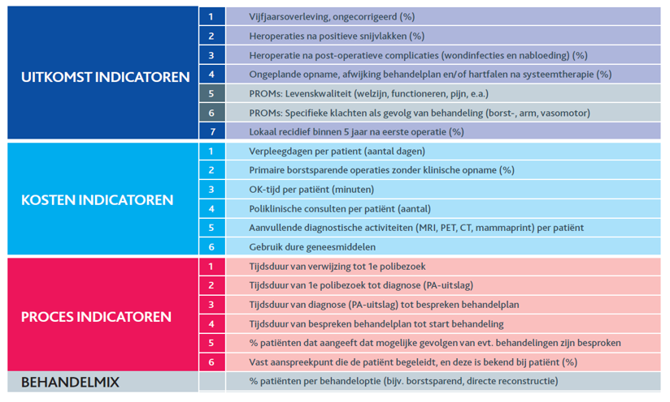

Link naar advies bekostiging voorbeeld Type A3: patiëntengroepen binnen een instelling – benchmark model,p26

**Voorbeeld 3- MS uitkomstenset Radboudmc**

Binnen het Radboud MC ontwikkelden ze een uitkomstenset voor multiple sclerose. Ze onderscheiden hierin vier domeinen. Daarbinnen selecteerden ze 14 uitkomsten, zie figuur. Voor vragenlijsten die door patiënten zelf ingevuld kunnen worden – PROMs- kozen we voor de Multiple Sclerosis Impact Scale (MSIS-29) over fysieke en psychosociale aspecten over kwaliteit van leven, stemming vragenlijst (PHQ-9), een MS-specifieke vragenlijst over moeheid (MFIS-5) en een VAS-schaal over pijn. Leer [meer](https://www.linnean.nl/inspiratie/praktijkvoorbeelden/1983798.aspx) over de ontwikkeling.

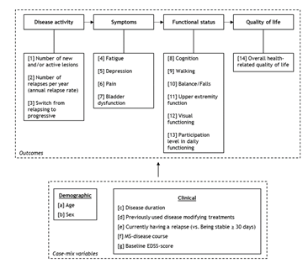

**Voorbeeld 4 – Indicatortool Zorginstituut Nederland**

Het ontwikkelen van indicatoren is beschreven in de Indicatortool, dit is een doorontwikkeling van de Indicatorstandaard 2.0 en routekaart 2.0. Deze tool ondersteunt makers van indicatoren en indicatorsets bij het (door)ontwikkelen van kwaliteitsinformatie. De tool geeft de het maken van keuzes aan de hand van informatie over de methodologische criteria, gebruikersdoelen en praktijkvoorbeelden. Lees meer:[Zorginzicht.nl –ontwikkeltools](https://www.zorginzicht.nl/ontwikkeltools/ontwikkelen) en [Indicatortool](https://www.zorginzicht.nl/ontwikkeltools/ontwikkelen/indicatortool)

[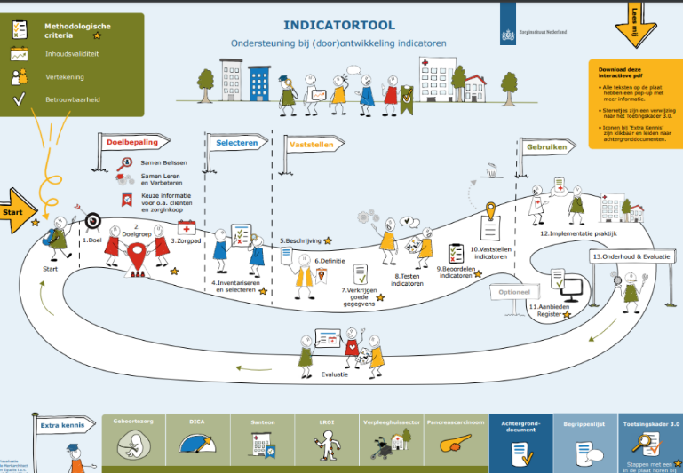](https://www.zorginzicht.nl/binaries/content/assets/zorginzicht/ontwikkeltools-ontwikkelen/indicatortool.pdf)

Zie ook: <https://www.zorginzicht.nl/binaries/content/assets/zorginzicht/ontwikkeltools-ontwikkelen/indicatortool.pdf>

Praktijkvoorbeelden: <https://www.zorginzicht.nl/binaries/content/assets/zorginzicht/ontwikkeltools-ontwikkelen/praktijkvoorbeelden-indicatortool.pdf>

**Voorbeeld 6 – uitkomstensets ICHOM**

Internationaal zijn er 39 uitkomstenset gemaakt door [ICHOM](https://connect.ichom.org/standard-sets/), een internationaal consortium voor uitkomstmetingen en vijf sets zijn in ontwikkeling. Deze zijn opgebouwd uit een 3-lagen systeem waarin mate van gezondheid, proces van herstel en duurzame effecten op gezondheid centraal staan. Diverse uitkomstensets zijn voorgezeten door Nederlandse medisch specialisten. Hieronder de ICHOM uitkomstenset Zwangerschap & Geboorte, bevat informatie over overleving, morbiditeit, patiëntgeraporteerde uitkomsten en patiëntervaringen. Lees [meer](https://uitkomstgerichtegeboortezorg.nl/ichom/).

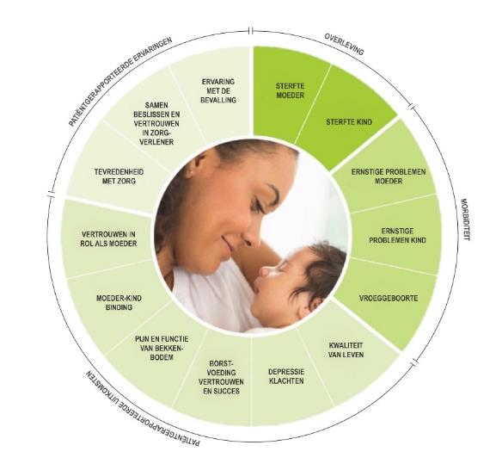

**Voorbeeld 7 – Borstkankerset Erasmus MC**

In dit voorbeeld ziet u hoe vanuit domeinen naar dimensies gegaan wordt die relevant zijn binnen het Erasmus MC voor Borstkanker zorg.

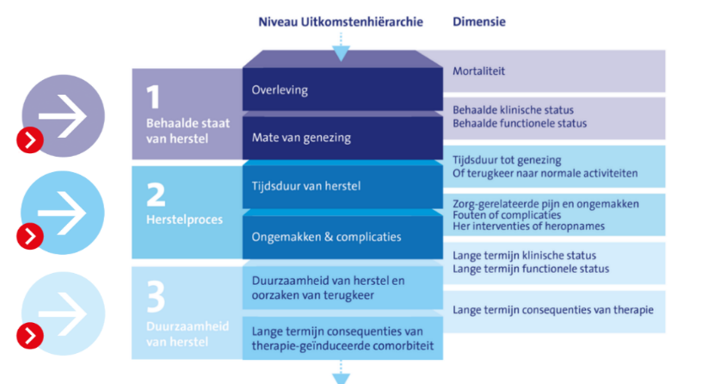

* Vragen:
* Zijn dit de juiste voorbeelden?
* Kunnen we verwijzen naar meer/ andere voorbeelden van data naar indicatoren/ informatie?
* Voorbeelden uit andere sectoren?

1. Wanneer er meerdere tellers zijn, dan is dit duidelijk in de nummering aangegeven. Bijvoorbeeld 1a, 1b enz.